**Eötvös Loránd Tudományegyetem**

**Informatikai Kar**

**Informatikatudományi Intézet**

**Programozási Nyelvek és Fordítóprogramok Tanszék**

Fényképszerkesztő alkalmazás C++ nyelven

Szerző: Témavezető:

Kiss István Pataki Norbert

Programtervező informatikus BSc. Egyetemi docens, PhD

**Budapest, 2024**

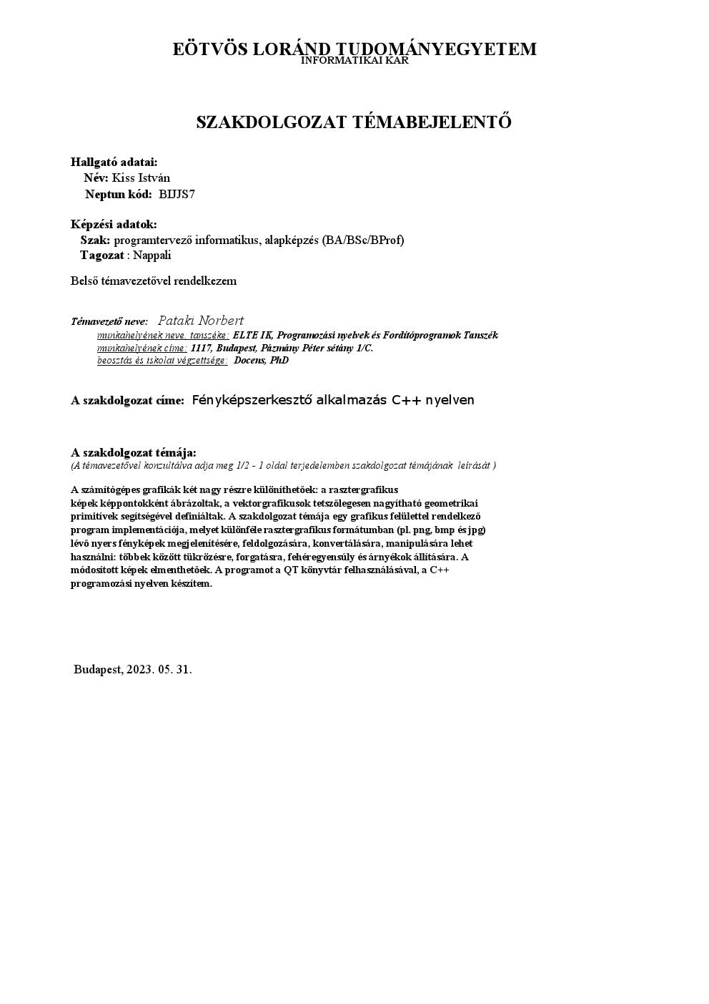

Tartalomjegyzék

1. Bevezetés 1

1.1. Témaválasztás indoklása 1

1.2. Megoldandó feladat leírása 1

2. Felhasználói dokumentáció 2

2.1. A felhasználói felület ismertetése 2

2.1.1. Menü 3

2.1.2. Vászon 3

2.1.3. Korrekciók 4

2.1.4. Histogram 5

2.2. Követelmények 5

2.3. Alkalmazás futtatása 5

2.4. Funkciók 6

2.4.1. Fájl beolvasás 6

2.4.2. Fájl mentése 7

2.4.3. Konvertálás 8

2.4.4. Kilépés 8

2.4.5. Nagyítás és kicsinyítés 8

2.4.6. Tükrözés 9

2.4.7. Forgatás 9

2.4.8. Fehéregyensúly 10

2.4.9. Világosság 12

2.4.10. Árnyékok javítása 12

2.4.11. Módosítások Visszaállítása 16

3. Fejlesztői dokumentáció 17

3.1. Qt, OpenCV: A fejlesztői környezet 17

3.2. Fejlesztői környezet létrehozása 17

3.2.1. Telepítsük a Qt-t 17

3.2.2. Telepítsük a Cmake-et 17

3.2.3. MinGW hozzáadása PATH-hez 18

3.2.4. OpenCV forráskód letöltése 18

3.2.5. OpenCV compiling 18

3.3. Képek tárolása 19

3.4. Model-View: a program felépítése 20

3.5. Rétegek közötti kommunikáció 20

3.5.1. imageLoaded() 21

3.5.2. imageUpdated() 21

3.5.3. imageLoadError() 21

3.5.4. imageSaveError() 22

3.5.5. Nézet rétegben lévő belső kommunikáció 22

3.6. Model réteg 22

3.6.1. Adattárolás: ImageData 23

3.6.2. Fájlkezelés 24

3.6.3. Korrekciók / Módosítások 25

3.6.4. Histogram megvalósítása 28

3.6.5. „isImage” metódusok 30

3.6.6. Képek elérése 30

3.7. View réteg 31

3.7.1. Nézet réteg felépítése 32

3.7.2. ImageView konstruktora 32

3.7.3. SLOT-ok 33

3.7.4. Adjustment osztályok 34

3.7.5. Párbeszédpanelek 35

3.8. Tesztelés 36

3.8.1. UNIT Tesztek 36

3.8.2. Végfelhasználói tesztek – Histogram 38

3.8.3. Végfelhasználói tesztek – Szerkesztések 39

4. További fejlesztési lehetőségek 40

5. Összefoglalás 41

6. Irodalomjegyzék 42

# Bevezetés

## Témaválasztás indoklása

Szakdolgozatom célja egy képszerkesztő alkalmazás létrehozása. Általános iskolás korom óta érdekel a fotózás, eleinte a telefonommal kezdtem, azonban ma már egy közép kategóriás Nikon fényképezőgépet használok. Utómunkára mindig az Adobe programcsomag Lightroom alkalmazását használtam, és mindig is érdekelt a különböző képeken alkalmazott korrekciók megvalósítása.

Mindezek mellett a számítógépes látás is érdekel, ezért is esett a választásom az OpenCV könyvtárra, hogy megismerjem az alapjait, az egyszerű képek módosítását.

A programot Qt keretrendszerben, C++ nyelven írtam meg az OpenCV könyvtár alkalmazásával. A Qt egy alkalmazásfejlesztési keretrendszer, amivel több platformra is lehet fejleszteni, ezért az általam tervezett eseményvezérelt grafikus alkalmazás megvalósítására tökéletes. OpenCV könyvtárat fájlkezelésre, képek tárolására és módosítására használtam. C++ nyelvet azért választottam, mert tökéletes az objektum orientált szemléletek megvalósítására.

## Megoldandó feladat leírása

Digitális fényképezés előtt negatívokat használtak a fényképezőgépek, ennek a hátránya az volt, hogy nem láthattuk azonnal az eredményt és az utómunka vegyszerekkel történt egy sötétített laborban. Az utómunka egy nagyon fontos lépés a fotózáskor, hiszen ekkor tudjuk javítani a fényképek színeit és részleteit. Manapság rengeteg alkalmazás van ami erre alkalmas, általam legtöbbet használt az Adobe Lightroom, azonban egy ingyenes nyílt forráskódú alternatíva a GIMP.

Útómunka során a leggyakrabban alkalmazott és legfontosabb korrekciók között van a fehéregyensúly, árnyékok és világosság javítása. Ezek mellett sokszor van szükség képek forgatására, tökrözésére, vagy akár kép fájlok közötti konvertálásra. Képek szerkesztése során egy gyakran használt eszköz a histogram, ami megmutatja a kép színeinek eloszlását egy grafikonon. Ez az alkalmazás ezeket a funkciókat implementálja. Ezeket a funkciókat nem csak fotósok használják.

# Felhasználói dokumentáció

## A felhasználói felület ismertetése

Az alkalmazás megnyitásakor egy félig üres felületet látunk, mivel még nincs betöltve egy kép sem, ezért histogramot sem látunk. Minden funckióról a *Funkciók* című fejezetben lehet részletesebben olvasni. A felhasználói felület angol nyelven van írva, ezért egy alapvető angol nyelvtudás szükséges az alkalmazás használatához.

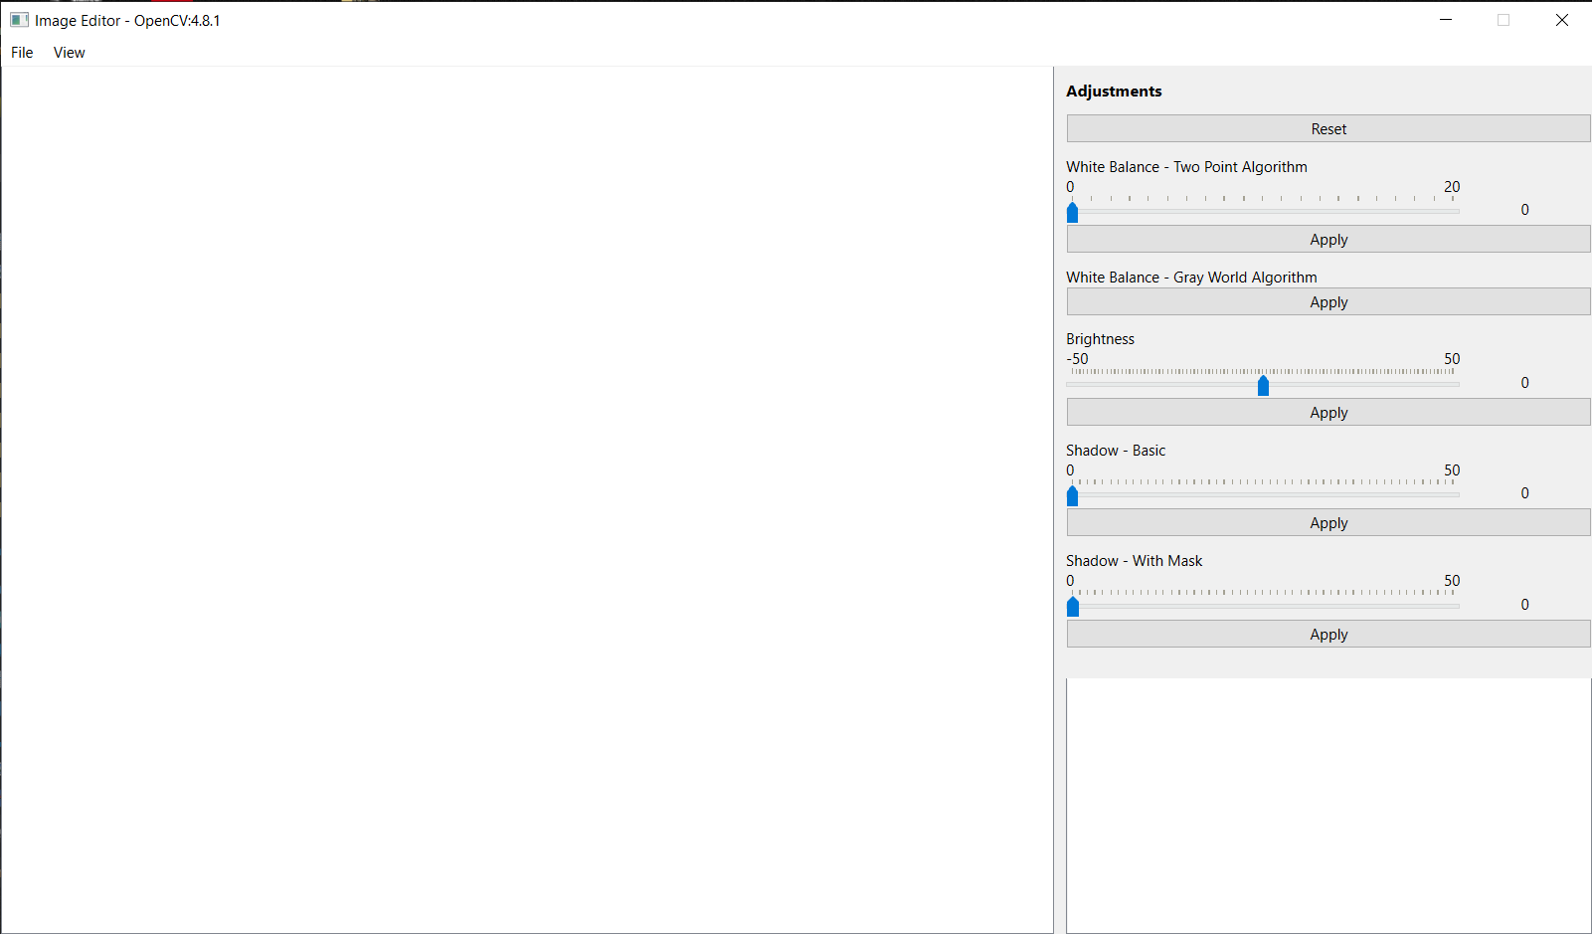

1. ábra: Felhasználói felület az alkalmazás megnyitásakor.

Négy részre lehet bontani a felhasználói felületet; menü, vászon, korrekciók és a histogram.

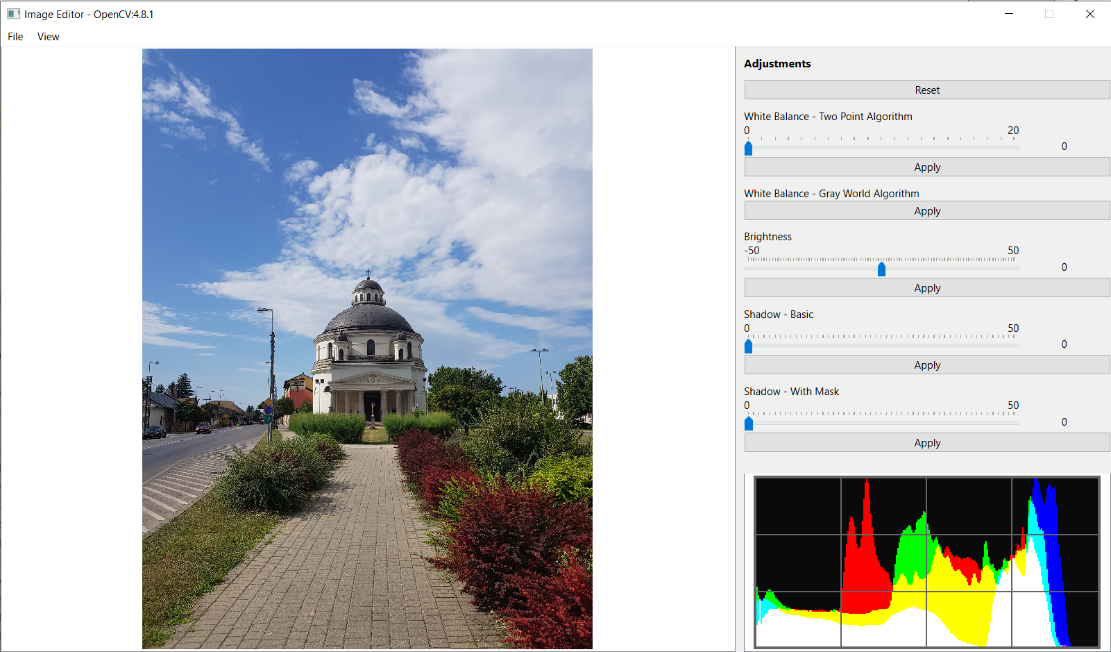

. ábra: Felhasználói felület egy kép betöltése után.

### Menü

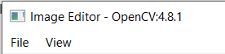

. ábra: Menü sáv.

A menüben tudunk megnyitni, illetve elmenteni fájlokat a „File” menüpont alatt, illetve itt van opciónk kilépni az alkalmazásból is.

Második menüpont a „View”, itt lehet nagyítani és kicsinyíteni a vászonon megjelenített képet, és ugyanez menüpont alatt tudjuk forgatni és tükrözni a fényképeket.

### Vászon

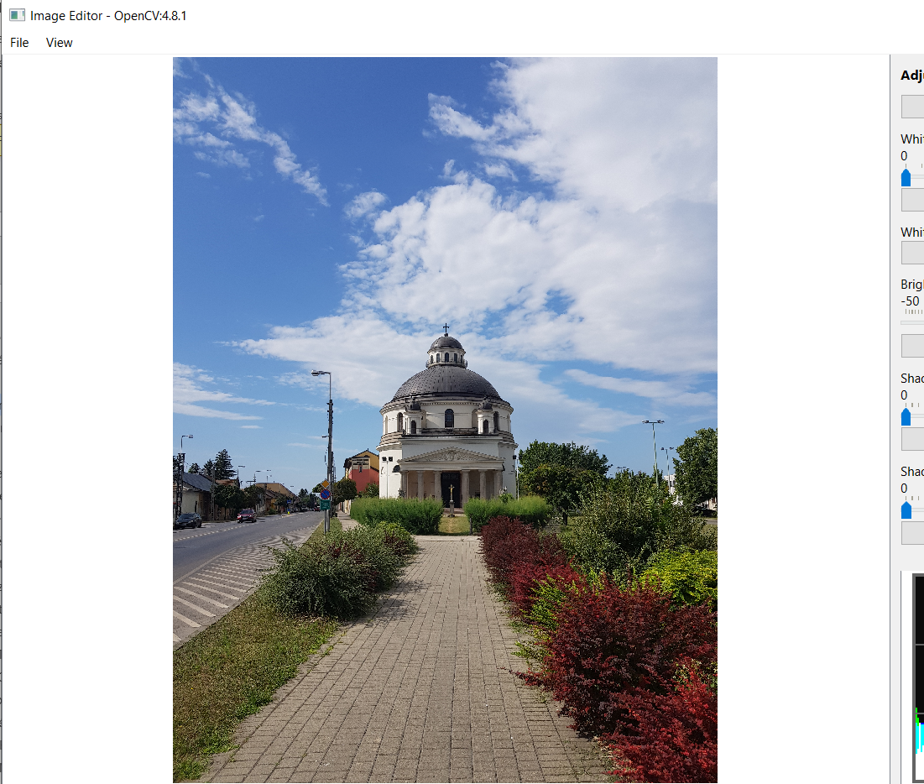

. ábra: Felhasználói felületen lévő vászon egy kép betöltése után.

Itt jeleníti meg az alkalmazás a sikeresen betöltött fényképeket, és ugyanitt fogjuk látni élőben az alkalmazott korrekciókat. Közvetlen nem lehet interaktálni a vászonnal, csak közvetetten itt láthatjuk a módosításokat.

### Korrekciók

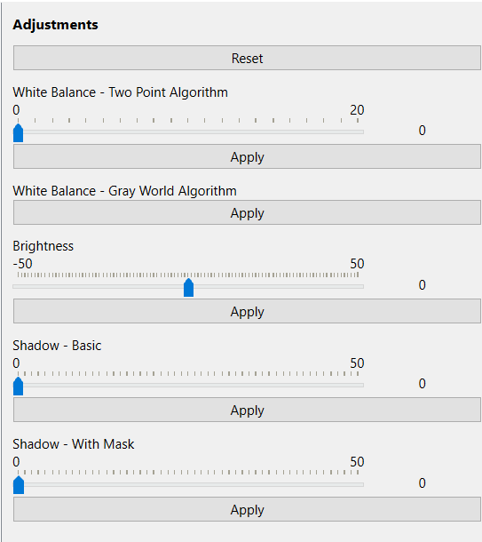

. ábra: Korrekciók listája.

A program jobb oldalának nagy részét a korrekciók foglalják el, itt tudjuk alkalmazni a leglátványosabb funkcióit az alkalmazásnak. Kétféle korrekció van, az egyik csak egy gombbal működik, a másik pedig egy csúszkával a gomb mellett, mindkét esetben a gombbal alkalmazzuk az adott módosítást. Fontos említeni, hogy minden korrekciót többször is lehet alkalmazni egymás után, tehát, ha beállítjuk a „Brightness”-t 50-es értékre és alkalmazzuk, akkor utána ismét tudjuk alkalmazni, ilyenkor a program újra lefuttatja az algoritmust a már egyszer szerkesztett képre!

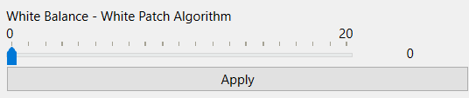

. ábra: Korrekció csúszkával és gombbal.

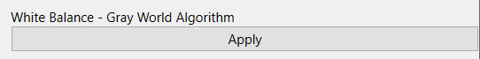

. ábra: Korrekció gombbal.

### Histogram

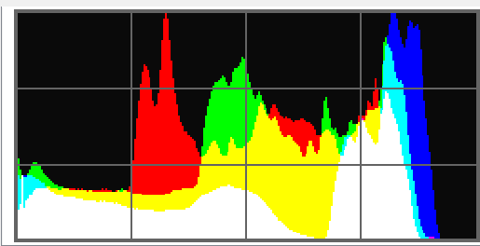

. ábra: Histogram.

A histogram egy grafikon, ami a betöltött fénykép RGB színeinek elosztását vizualizálja. Mindegyik pixelnek három értéke van, amik sorban a piros, zöld és kék színek intenzitását reprezentálja 0-tól 255-ig, balról jobbra. Ez a histogram a 0 és 255 értékeket nem mutatja, mert a rá rajzolt rács kerete eltakarja. Ezen a histogramon is tudjuk látni a különböző módosítások hatását alkalmazásuk után, például az árnyékok javításánál, láthatjuk, hogy a bal oldalon lévő alacsony értékek mennyisége csökken, mivel azok a pixelek amik sötétek voltak, most már világosabbak.

## Követelmények

* Processzor: AMD Ryzen 5 4600H with Radeon Graphics 3.00 GHz
* RAM: 16 GB
* Operációs rendszer: Windows 10 64-bit, verzió: 22H2, OS Build: 19045.3803
* Monitor: 1920 x 1080
* OpenCV verzió: 4.8.1
* Qt verzió: 6.2.4

## Alkalmazás futtatása

Futtatáshoz egy *64-bit*-es *Windows 10* operációs rendszerre, és egy *1920x1080* felbontású monitorra lesz szükségünk legalább.

A „*release_windows.zip”* tömörített állományban van minden fájl, amire szükség van az alkalmazás futtatásához. Bontsuk ki egy mappába, és ne változtassunk a mappa szerkezeten, illetve a fájlok helyén. Ezek után el tudjuk indítani az alkalmazást *„image_editor.exe”* futtatásával.

## Funkciók

Ebben a fejezetben bemutatásra kerül a program használata egy átlagos felhasználó számára.

A felhasználó a fejezet végére az alkalmazás minden funkcióját képes lesz használni.

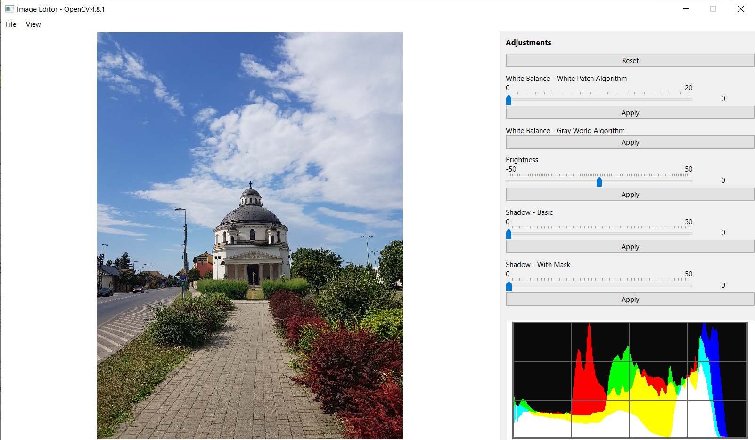

9. ábra: Kép az esztergomi Szent Anna plébániáról, az alkalmazásban megnyitva.

A 9. ábra egy teszt kép amin demonstrálni fogjuk a program néhány funkcióját. A kép egy Samsung Galaxy S8+ telefonnal készült és 3024x4032 felbontással rendelkezik.

### Fájl beolvasás

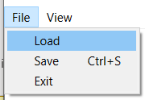

. ábra: Fájl betöltés opció a "File" menüpont alatt.

Miután rákattintottunk a fájl betöltésre, az alkalmazás megnyit egy fájl választó ablakot. Egyszerre csak egy képet tudunk kiválasztani és betölteni, és csak négy féle kiterjesztés elfogadott: JPG, JPEG, PNG és BMP.

A beolvasott fájlok kiterjesztése lehetőleg csupa kisbetűvel legyen! Például „.JPG” helyett „.jpg”, illetve „.jpeg” helyett „.jpg”-et használjunk.

Ha be van töltve egy kép, és egy új képet akarunk megnyitni szerkesztésre, akkor az alkalmazás figyelmeztetni fog, hogy a jelenlegi kép el fog veszni, ha nem mentjük azt el. Ez azért van, hogy egyszerre csak egy képet tudjunk szerkeszteni, és bíztassuk a felhasználót a folyamatos mentésre.

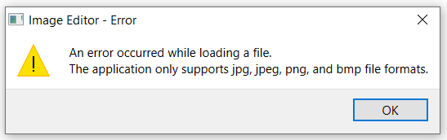

11. ábra: Párbeszéd panel egy betöltés során fellépett hibáról.

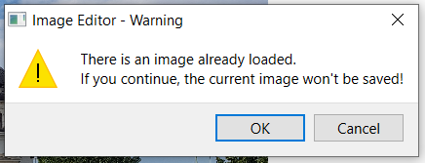

12. ábra: Párbeszéd panel betöltés előtti figyelmeztetésről.

### Fájl mentése

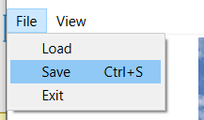

. ábra: Mentés opció a "File" menüpont alatt.

Mentés során is négy kiterjesztés közül választhatunk: *JPG*, *JPEG*, *PNG* és *BMP*. Szükséges egy valós fájl útvonalat megadni, különben sikertelen lesz a mentés.

Menteni vagy a menüből, vagy a következő billentyűkombinációval tudunk: „*Ctrl + S*”.

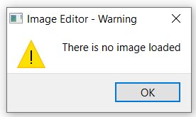

. ábra: Párbeszéd panel egy mentés közbeni figyelmeztetésről.

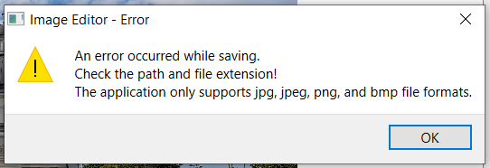

15. ábra: Párbeszéd panel egy mentési hibáról.

### Konvertálás

Ez a funkció nem feltétlen intuitív az átlag felhasználónak. Az alkalmazás segítségével lehetőségünk van a program által kezelt fájl típusok közötti konvertálásra, például egy JPG képet be tudunk olvasni, és el tudjuk menteni PNG, vagy akár BMP formátumban is.

### Kilépés

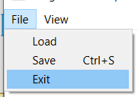

. ábra: Kilépés opció a "File" menüpont alatt.

Kilépéskor nem mentődik el az éppen szerkesztett képünk, erre figyelmeztet a program is. Ajánlott menteni az alkalmazás bezárása előtt.

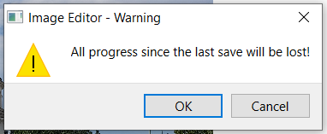

17. ábra: Figyelmeztetés kilépéskor.

### Nagyítás és kicsinyítés

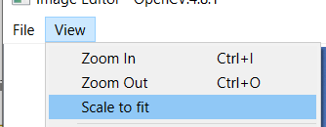

. ábra: "View" menüpont alatti opciók nagyításra és kicsinyítésre.

Minden kép megnyitásakor az alkalmazás nagyítja vagy kicsinyíti a képet, hogy az elférjen a vászonon. Ez nem befolyásolja a tényleges képfájl felbontását, csak a szerkesztést segíti elő.

A vászonon megjelenített képeken nem feltétlenül látunk minden részletet, ezért van opciónk nagyítani, hogy jobban lássuk a módosítások hatását. Ugyanekkor ha a szerkesztett fénykép túlságosan ki van nyújtva megnyitás után, akkor kicsinyíthessük, hogy reális rálátásunk legyen a képre. Nagyítás során csúszkákkal tudunk navigálni a képen.

A „*View*” menüpont alatt tudunk nagyítani, kicsinyíteni, illetve a képet a vászon méreteihez igazítani. Különböző billentyű kombinációk is elérhetőek; nagyításhoz „*Ctrl + I*”, kicsinyítéshez pedig „*Ctrl + O*”.

Minden módosítás után a nagyítás és kicsinyítés mértékét megtartja az alkalmazás. Ha éppen nagyítva vagyunk, akkor a fókusz átkerül a kép bal felső sarkába, azaz alap helyzetbe kerül a függőleges és vízszintes csúszka. Ellenkező esetben a kicsinyített kép ugyanúgy a vászon közepén marad.

### Tükrözés

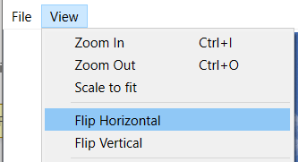

19. ábra: "View" menüpont alatti tükrözési opciók ("Flip Horizontal" és "Flip Vertical").

Kétféle tükrözés van implementálva, mind a kettőt a *19. ábra* látható „*View*” menüpont alatt lehet elérni, ezek a horizontális és vertikális tengelyen való tükrözések.

### Forgatás

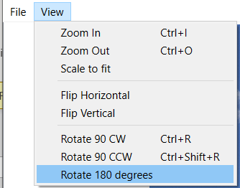

20. ábra: Három opció forgatásra a "View" menüpont alatt.

Ahogy a *20. ábra* is mutatja, három lehetőségünk van forgatásra, *90* fokban jobbra óra járásával megegyező és ellenkező irányban, illetven *180* fokban. Minden forgatás után az alkalmazás a vászon méretéhez igazítja a megjelenített képet.

Billentyű kombinációnk van a 90 fokos forgatásokra; „*Ctrl+R*” az óra járásaval megegyező irányba, és „*Ctrl+Shift+R*” az ellenkező irányba.

### Fehéregyensúly

A fehéregyensúllyal tudjuk korrigálni a képek színhőmérsékletét, hogy közel színhelyes képeket kapjunk. Ezeknek a korrekciónak az a célja, hogy a fényforrások minél közelebb legyenek a tökéletes fehér színhez. Azonban erre rengeteg módszer van, az általam megvalósított képszerkesztő alkalmazás két módszert használ, amik a legnépszerűbb algoritmusok. Minden algoritmusnak van előnye és hátránya, van amelyik jobban teljesít kültéri felhős képeknél, miközben a másik színhelyesebb képet alkot beltéri portré fotózásoknál. Az, hogy egy képhez melyik a megfelelő algoritmus szubjektív és van benne egy művészi szabadság is. Lehet, hogy egy fotós szignatúrája, hogy olyan képeket készít, melyek úgymond hideg érzetet keltenek úgy, hogy a kék szín dominál a képeiben, ugyanekkor ha valaki egy melegebb éghajlatot szeretne illusztrálni, akkor sárgább, „melegebb” színhőmérséklet felé hajlik.

Az alkalmazás teljes szabadságot ad a felhasználónak. Demonstrálni fogom mind a két algoritmust a *9. ábra* segítségével.

#### „White Patch” Algoritmus

A módszer célja az, hogy normalizálja a fénykép minden szín csatornáját egy ahhoz specifikus értékhez. Minden csatornán megkeresi a legfényesebb pontot (ez lesz az úgynevezett „white patch”), és azt csökkenti egy megadott értékkel amit a felhasználó a csúszkával szabályoz. Az értékek amik meghaladják az új „felső határt” át lesznek írva erre az új értékre, és ezek után a csatorna normalizálva lesz az alap intervallumon (*0-255*). A normalizálás miatt láthatjuk az úgymond „réseket” a histogramon.

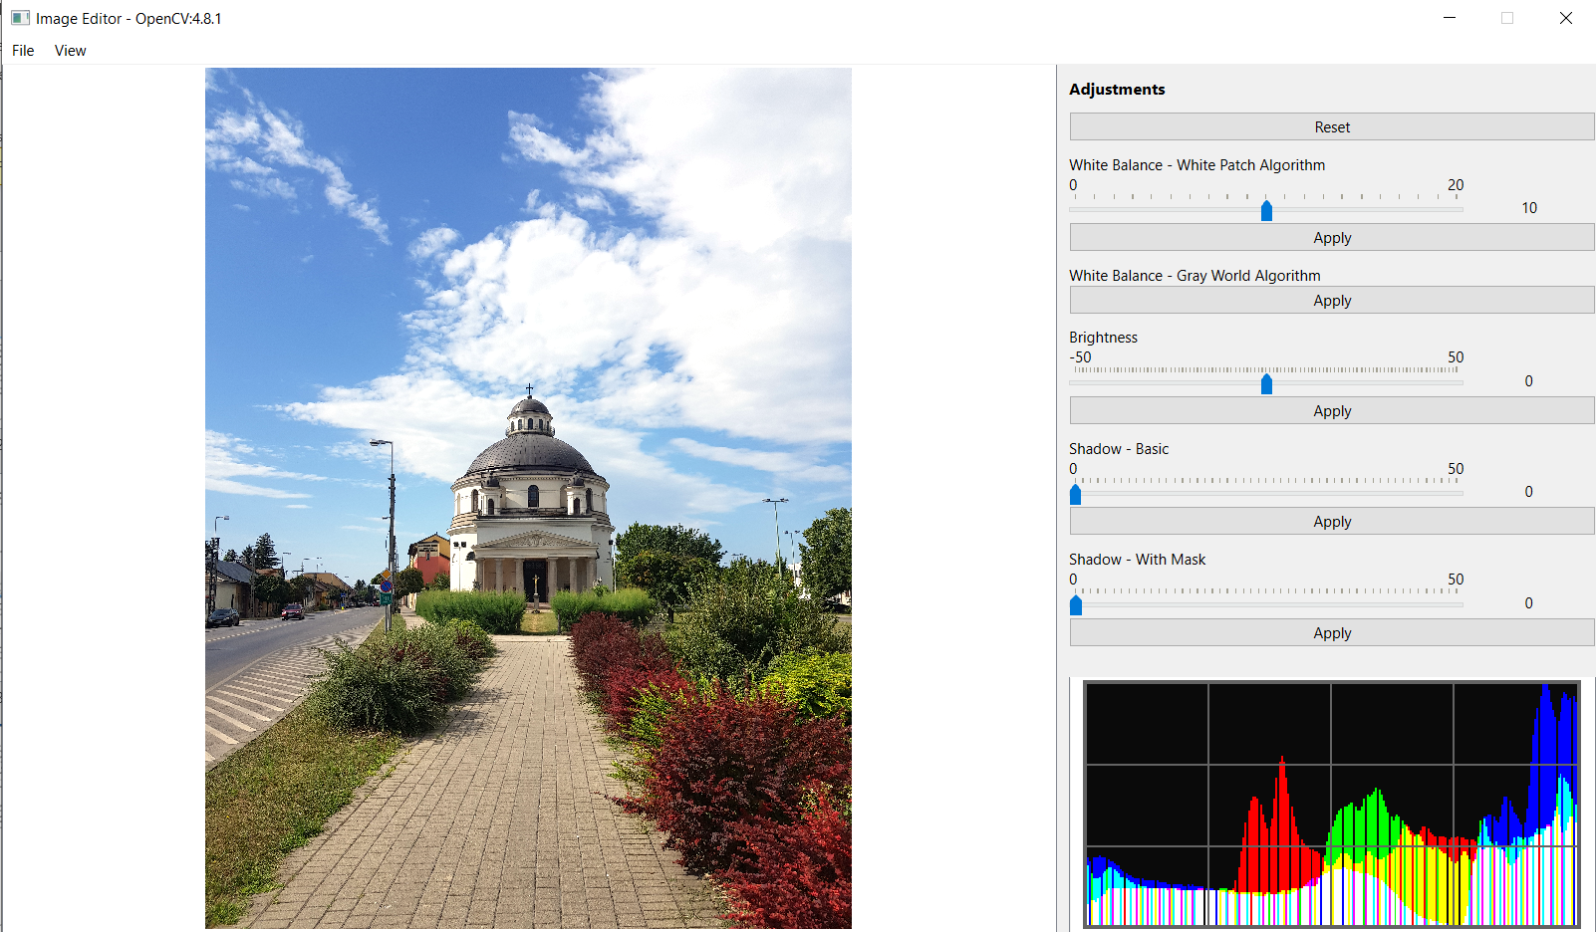

21. ábra: "White Patch" fehéregyensúly algoritmus alkalmazva 10-es értékkel a teszt képre.

A 21. ábra segítségével láthatjuk, hogy minden világosabbnak érződik, a szürkés felhőkből fehérek lettek és a növények színei is vitathatóan szebbek lettek. Szabadtéri képekhez hasznos lehet ez az algoritmus attól függetlenül, hogy a kék szín dominál a képen (histogramon tisztán látható).

#### „Gray World” Algoritmus

A „Gray World” algoritmus feltételezi, hogy a csatornák átlagos értéke hasonló egymáshoz, tehát „szürke” az átlag, ezért is hívják „Gray World Assumption”-nek is ezt az algoritmust, amit magyarul „szürke világfeltevés”-re fordíthatunk. Ha mind a három érték megegyezik, akkor ezt a feltevést a kép teljesíti és nem fogunk változást tapasztalni. Amikor nem teljesíti ezt a feltételt a fénykép, akkor a piros és kék csatorna módosítva lesz, hogy közelítsen a zöld csatorna értékeihez.

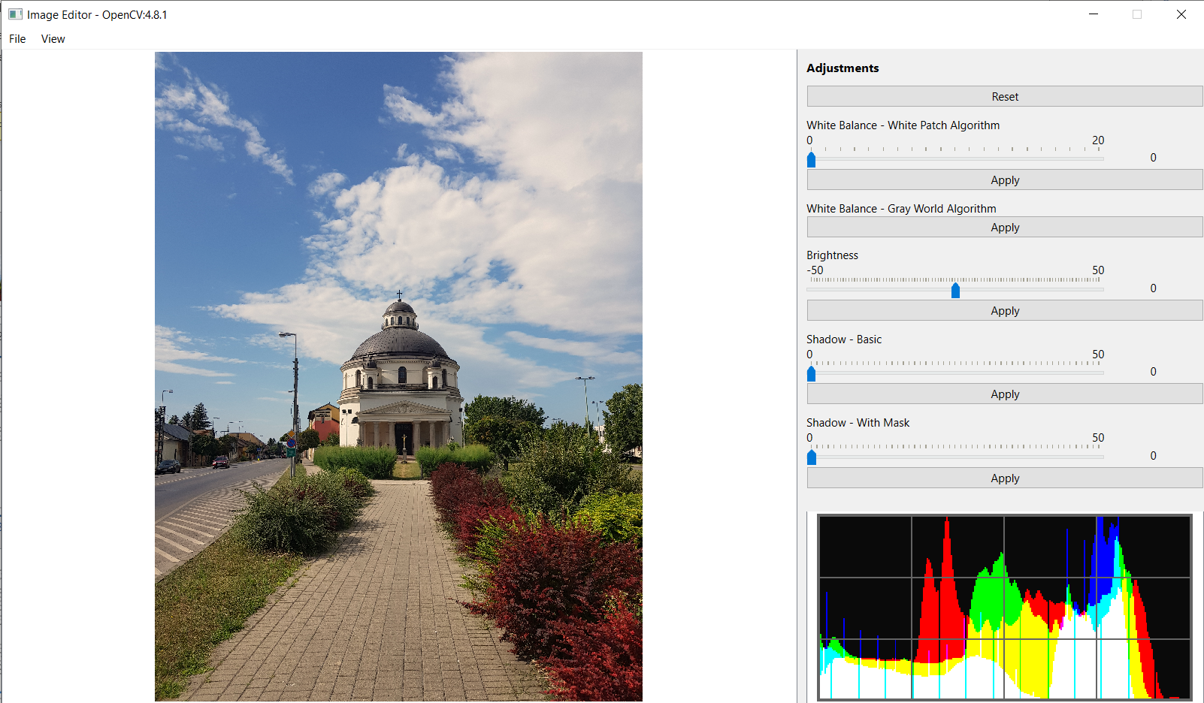

22. ábra: "Gray World" fehéregyensúly algoritmus alkalmazva a teszt képre.

Ezt az algoritmus akkor érdemes használni, ha a histogramon látjuk, hogy nagyjából minden szín egynlő eloszlásban van, és egyik sem feltétlen dominál a képen. Amikor egy szín dominál, vagy amikor a csatornák átlag értéke nagyban eltérnek egymástól, akkor nem érdemes használni ezt a módszert, mert nem lesz színhelyes az eredmény, mint ahogy az a teszt képen is láthatjuk a *22. ábra* segítségével. Fekete-fehér képeknél a szürke világfeltevés alapból teljesül, ezért ezt az algoritmust nem érdemes használni fekete-fehér képeken.

### Világosság

A világosságot javító korrekció működése viszonylag egyszerű. Ennek segítségével minden pixelt tudunk módosítani a képen, hogy fényesebb, vagy sötétebb legyen. Ez akkor segíthet, ha például egy kép „kiégett”, ami azt jelenti, hogy a fehér szín dominál annak köszönhetően, hogy minden „túl” világos, vagy amikor egy éjszakai képet szeretnénk világosabbá tenni.

Mivel ez a módszer minden pixelt módosít, ezért az árnyékokra is kihatással van, de elsősorban nem ezt a korrekciót ajánlott használni az árnyékok javítására. Ellenkező esetben, ha az árnyékok túl világosak / részletesek, akkor itt azokat is le tudjuk venni.

### Árnyékok javítása

Az árnyékok javítása egy elég fontos opció minden fotósnak, főleg az amatőr kezdőknek. Sokszor találhatjuk magunkat abban a pozícióban a kameránkkal, hogy a képünk világos részei az elvárásainknak megfelelnek, viszont az árnyékok részletei elvesznek. Ilyenkor alkalmazandó az árnyékok javítása, amikor nem akarjuk a kép világos részét módosítani, hanem csak a sötétebb területeket javítani.

Azon kívűl, hogy mind a két módszer az árnyékokkal foglalkozik, van még egy fontos közös tulajdonságuk. Mind a kettőnek van egy statikus küszöb értéke, aminél sötétebb pixeleket árnyéknak tekint.

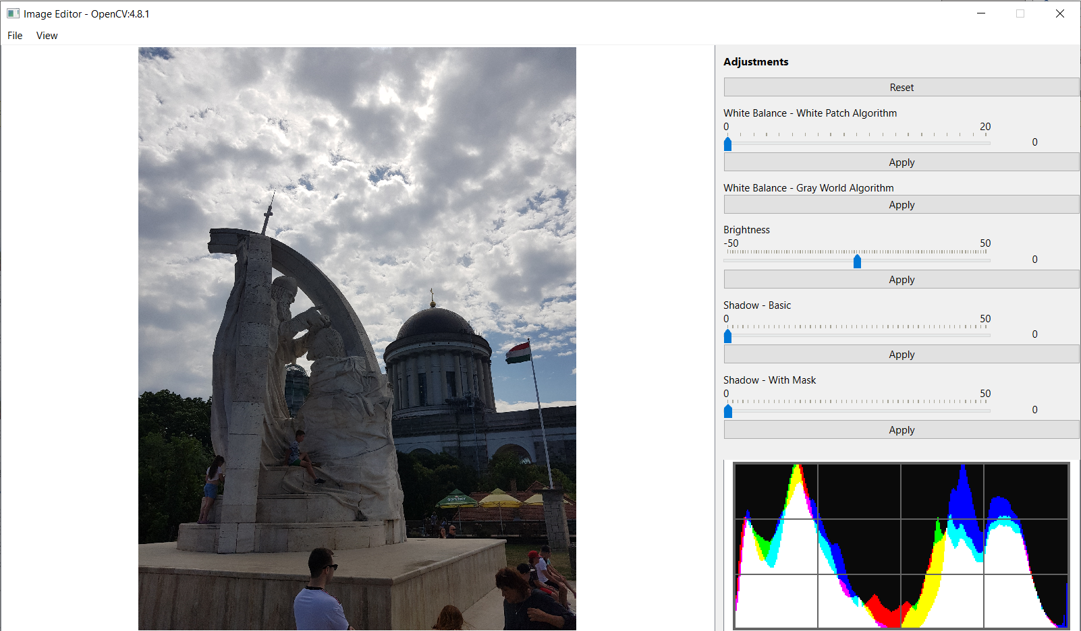

23. ábra: Az esztergomi Szent István megkoronázása-szobor felhős időben.

Demonstrálásra egy felhős időben készült képet fogunk használni (*23. ábra*), hogy jobban tudjuk demonstrálni az árnyék javító korrekciókat. A histogram segítségével láthatjuk, hogy elég sok sötét pixel van, mert a histogram bal harmada elég dús értékekkel rendelkezik.

#### Egyszerű módszer

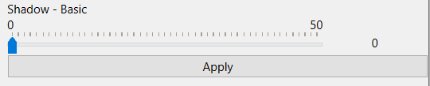

. ábra: Egyszerű árnyék javító módszer csúszkája és gombja.

Az egyszerű módszer, minden a fix küszöb értéknél sötétebb pixelt ugyanazzal az értékkel növeli. Az utóbbi értéket tudjuk szabályozni a csúszkával.

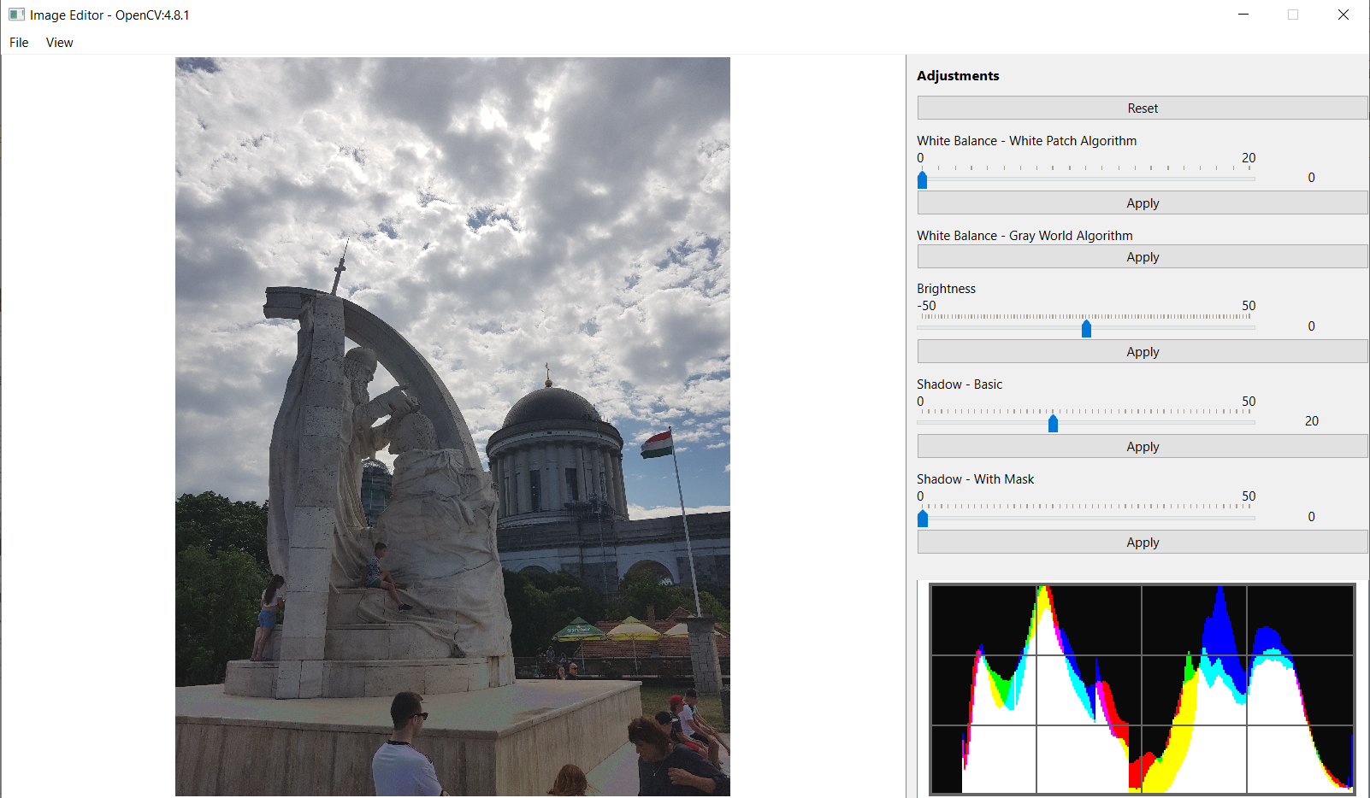

25. ábra: Egyszerű árnyék javító módszer alkalmazva 20-as értékkel.

Láthatjuk, hogy a kép néhány része elszíneződik ilyen kis értéknél is, nagyjából azok a színek amik a histogram második oszlopában vannak, ez az egyik hátránya annak, hogy egy statikus értékkel növelünk minden küszöb alatti értéket.

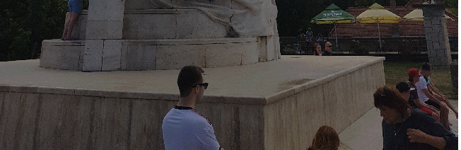

26. ábra: Az árnyékok egyszerű javítása 8-as értékkel.

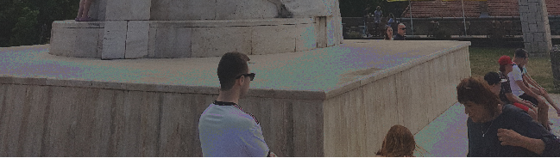

27. ábra: Az árnyékok egyszerű javítása 30-as értékkel.

Ahogy láthatjuk a *26. ábra* és *27. ábra* segítségével, a korrekció moderált használatával elszíneződés nélkül is elfogadható eredményt tudunk elérni.

#### Maszk módszer

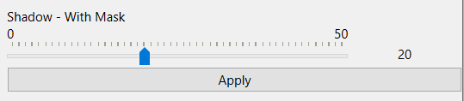

. ábra: Maszk árnyékjavító módszer csúszkája és gombja.

Az egyszerű módszerrel ellentétben itt dinamikusan növeljük az árnyékok értékét egy maszk segítségével. A maszkot a kép fekete fehér verziójából hozzuk létre, úgy hogy minden küszöb feletti értéket „eltörlünk”. Ezek után invertáljuk a mátrixot és azt kombináljuk az eredeti képpel, így a sötétebb részek értékét növeljük a legtöbbet, míg a küszöbhöz közeli értékeket kevésbé. A maszknak köszönhetően ez a módszer nem okoz elszíneződést magasabb értékeknél sem.

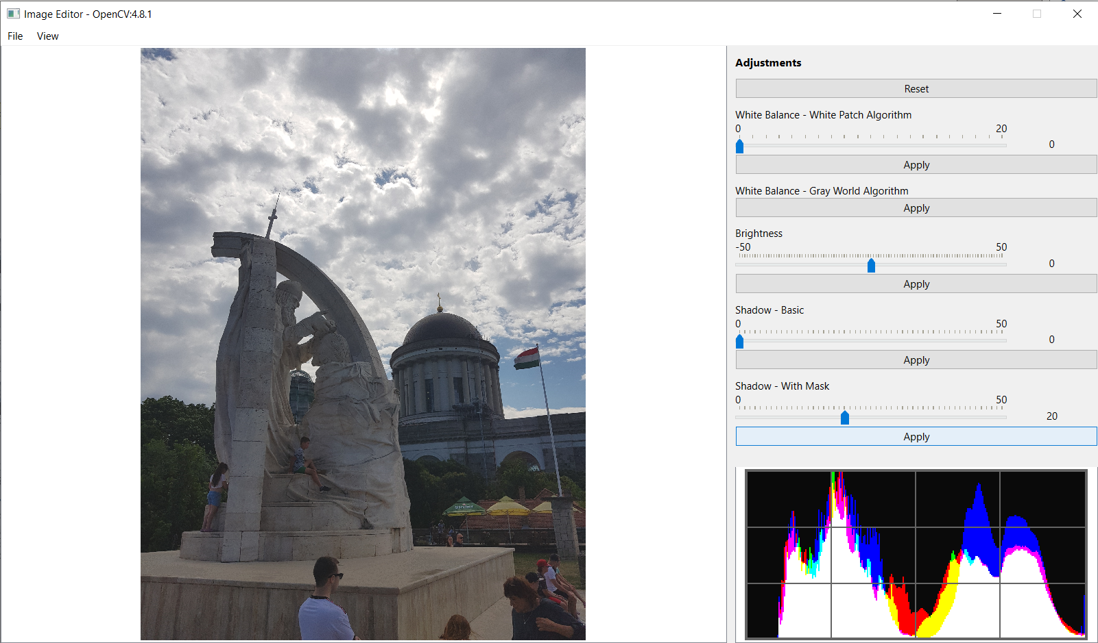

29. ábra: Maszk árnyék javítás alkalmazva 20-as értékkel.

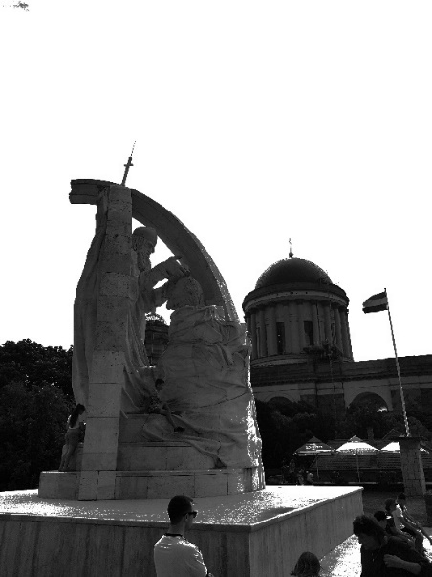

30. ábra: A teszt képből készült maszk árnyék javításhoz.

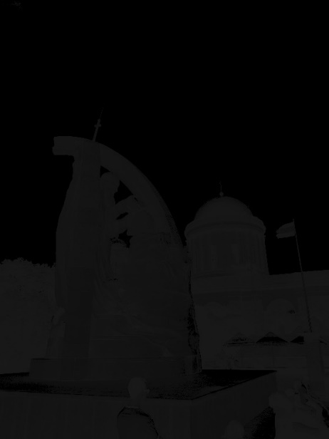

31. ábra: Teszt képből készül maszk invertálva.

A *30. ábra* és *31. ábra* segítségével láthatjuk az árnyékok javítása közötti lépéseket.

### Módosítások Visszaállítása

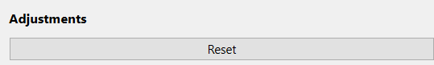

. ábra: Visszaállítás gombja.

A korrekciók listájának legtetején található a visszaállításhoz tartozó gomb. Segítségével visszaállíthatjuk az eredeti kép állapotát. Minden módosítás el fog veszni, ezért egy mentés ajánlott mielőtt megnyomjuk ezt a gombot. Az alkalmazás nem figyelmeztet rá, hogy elveszhetnek az eddigi módosításaink, ezért a felhasználónak erre magának kell figyelnie.

# Fejlesztői dokumentáció

Ebben a fejezetben a fejlesztői környezet kialakítása, felépítése és a program működése, tesztelése kerül kifejtésre. Megnézhetjük, hogy a program hogyan épül fel, milyen algoritmusokat implementáltam a képek manipulálásához és végül, hogy hogyan teszteltem az alkalmazást.

## Qt, OpenCV: A fejlesztői környezet

A programot *Qt 6.2.4*-ben készítettem, *Windows* operációs rendszeren, *C++* nyelven. A Qt egy olyan framework, aminek a segítségével könnyen lehet cross-platform alkalmazásokat készíteni akár egy kódbázissal. Emellett a képek tárolását és módosítását az OpenCV könyvtárral oldottam meg. Az OpenCV egy olyan külső, nyílt forráskódú könyvtár amit alap képmanipulálástól kezdve arcfelismerő programok fejlesztéséig használnak, ez a könyvtár hatalmas potenciált ad az alkalmazásnak továbbfejlesztési szempontokból.

A felhasznált algoritmusok és tárolók Qt és OpenCV könyvtárakból származnak, ahol lehetőség volt rá. Az architektúrában felosztottam, hogy a nézet réteg ne függjön az OpenCV-től, ezért ott a Qt könyvtár elemeit használtam a képek megjelenítésére, míg a modell az OpenCV segítségével tárolja és módosítja a képeket.

## Fejlesztői környezet létrehozása

Ez a fejezet egy irányvonalat ad, hogy hogyan kell létrehozni a fejlesztői környezetet. A fejlesztő felelőssége, hogy követi ezt az ajánlott utat vagy egy saját módszert alkalmaz.

### Telepítsük a Qt-t

Qt verzió: 6.2.4 MinGW (64-bit)

Qt creator verzió: 9.0.2

MinGW verzió: 11.2.0 64-bit

### Telepítsük a Cmake-et

Cmake verzió: 3.27.6

Telepítés közben adjuk hozzá a Windows PATH-hez, és az alapértelmezett helyre telepítsük, aminek „*C:\Program Files\CMake*” kell, hogy legyen az elérési útvonala.

### MinGW hozzáadása PATH-hez

Adjuk hozzá a Qt által telepített minGW-t a Windows PATH-hez. Elérési útvonala „*C:\Qt\Tools\ mingw1120_64\bin*” feltéve, hogy Qt-t *C* meghajtóra telepítettük és *11.2.0*.-ás minGW-t használunk.

### OpenCV forráskód letöltése

OpenCV verzió: 4.8.1

Az OpenCV hivatalos github oldaláról le lehet tölteni egy futtatható exe ként, ami kicsomagolja a forráskódot nekünk, vagy egy zip fájlt, ami tartalmazza ugyanazt.

OpenCV forráskódjának elérési útvonala legyen: „*C:/dev_libs/opencv/sources*”.

### OpenCV compiling

Nyissuk meg Cmake-et aminek az elérési útvonala „*C:\Program Files\CMake\bin\cmake-gui.exe*”. Itt meg kell adni, hogy hol van az OpenCV forráskódja, ami „*C:/dev_libs/opencv/sources*” kell legyen nekünk, és a cél elérési útvonal, ahova build-elni fogja, pedig „*C:/dev_libs/opencv-build*” kell hogy legyen. Ez az elérési útvonal fontos mert a Qt projekt innen fogja elérni a szükséges dll fájlokat.

Cmake használata közben többször is rá kell kattintanunk a „Configure” gombra, hogy megjelenjen néhány opció ami eddig nem volt látható, ezért ha valamelyik opció nem látható ami ebben a listában van megnyitva, akkor próbáljuk konfigurálni.

Ezek után kattintsunk a „Configure” gombra.

1. Generátor ehhez a projekthez: MinGW Makefiles
2. Fordító C: „C:\Qt\Tools\mingw1120_64\bin\gcc.exe”
3. Fordító C++: „C:\Qt\Tools\mingw1120_64\bin\g++.exet”
4. Kattintsunk a „Finish”-re.

Ezek után:

1. Jelöljük be a „WITH_QT” opciót.
2. Jelöljük be a „WITH_OPENGL” opciót.
3. Állítsuk „Qt6_DIR” -t „C:/Qt/6.2.4/mingw_64/lib/cmake/Qt6” -re.
4. Ne legyen bejelölve a „ENABLE_PRECOMPILED_HEADERS”
5. Kattintsunk a „Configure”-re megint.
6. Állítsuk „QT_QMAKE_EXECUTABLE” -t „C:/Qt/6.2.4/mingw_64/bin/qmake.exe” -re.
7. Állítsuk „Qt6Concurrent_DIR” -t „C:/Qt/6.2.4/mingw_64/lib/cmake/Qt6Concurrent” -re.
8. Állítsuk „Qt6Core_DIR” -t „C:/Qt/6.2.4/mingw_64/lib/cmake/Qt6Core” -re.
9. Állítsuk „Qt6Gui_DIR” -t „C:/Qt/6.2.4/mingw_64/lib/cmake/Qt6Gui” -re.
10. Állítsuk „Qt6Test_DIR” -t „C:/Qt/6.2.4/mingw_64/lib/cmake/Qt6Test” -re.
11. Állítsuk „Qt6Widgets_DIR” -t „C:/Qt/6.2.4/mingw_64/lib/cmake/Qt6Widgets” -re.
12. Állítsuk „Qt6OpenGL_DIR” -t „C:/Qt/6.2.4/mingw_64/lib/cmake/Qt6OpenGL” -re.
13. Állítsuk „CMAKE_BUILD_TYPE” -ot „Release” -re.
14. Állítsuk „OPENCV_VS_VERSIONINFO_SKIP” -t „1” -re.
15. Kattintsunk a „Configure”-re újra.

Ha látunk még Qt6-hoz tartozó hiányzó elérési útvonalakat akkor azokat kitölthetjük.

Ezt a útmutatót a Qt wiki-jén lévő elavult útmutató[1] alapján készítettem, egyénire szabott elérési útvonalakkal és verziókkal. A fejlesztőnek ajánlott ebben a dokumentációban bemutatott módon létrehoznia a fejlesztői környezetet, de ha esetleg más módon hozza létre, akkor az OpenCV elérési útvonalát szükséges megtartania, mert a Qt projekt „*C:\dev_libs\opencv-build\bin\”* elérési útvonalban fogja keresni a szükséges dll fájlokat.

## Képek tárolása

A képek beolvasása, tárolása és módosítása az OpenCV könyvtárral van megoldva. Az OpenCV alapvető képek tárolására szolgáló konténere a mátrix (Mat[2]), ennek a konténernek az egyik előnye, hogy nem kell manuálisan memóriát foglalni és felszabadítani, amikor már nincs rá szükségünk. OpenCV-ben képek beolvasásánál meg lehet adni, hogy milyen típusúak legyenek a mátrixunk elemei, többek között egy, három- és négycsatornás is lehet. A program háromcsatornás formátumban tárol el minden képet, ahol minden csatorna egy szín intenzitásáért felelős az adott pixelben. Alap esetben a könyvtár BGR szín reprezentációt használ (Kék, Zöld, Piros) ebben a sorrenben, ellentétben a megszokott RGB-től.

## Model-View: a program felépítése

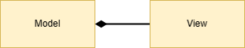

33. ábra: Architektúra.

A program két rétegből áll, modell és nézet, ezt illusztrálja a *33. ábra*. Mivel ez egy esemény vezérelt alkalmazás, ezért a rétegek közötti kommunikáció a Qt framework segítségével SIGNAL és SLOT-okkal van megoldva. Amikor meghívunk egy olyan függvényt a modell rétegből, aminek várjuk a végeredményét, akkor azt egy SIGNAL-lal fogja nekünk jelezni. Ugyanígy, ha valami hibát vesz észre a modell, akkor azt is SIGNAL-al fogja jelezni a nézetnek.

A modell felel az üzleti logikáért, fájl kezelésért és minden képpel való szerkesztésért.

A nézet réteg felel a felhasználóval való kommunikációért.

## Rétegek közötti kommunikáció

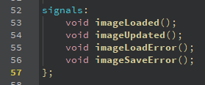

. ábra: A modell rétegbeli négy SIGNAL az "ImageModel.h" fájlban.

A modell négy féle SIGNAL-lal rendelkezik, ezeket az *ImageModel* osztályban találhatjuk meg.

A négy SIGNAL: *imageLoaded()*, *imageUpdated()*, *imageLoadError()* és *imageSaveError()*.

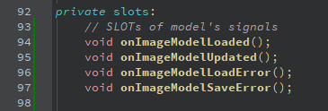

35. ábra: Nézet réteg "ImageView.h" fájlban lévő SLOT-jai.

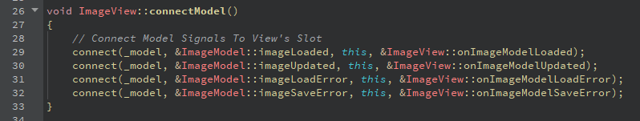

36. ábra: Nézet réteg "ImageView" osztályon belüli "connectModel()" metódusa.

A nézet rétegnek szükséges összekötnie ezeket a SIGNAL-okat úgynevezett SLOT-okkal (*35. ábra*), amiket az *ImageView* osztály *connectModel()* metódusa valósít meg (*36. ábra*).

### imageLoaded()

Ez a SIGNAL egy esetben fordulhat elő, mégpedig akkor, amikor sikeresen betöltött a modell egy képfájlt. Pontosabban a modell *loadImage(QString path)* publikus metódusban történik ez.

A nézet hozzá rendelt SLOT-ja az onImageModelLoaded() metódus lesz, itt inicializálja a nézet a betöltött képet a vászonra, illetve a képről készült histogramot is. A betöltés folyamatáról a *View réteg* fejezetben részletesebben olvashat.

### imageUpdated()

Ezt a SIGNAL-t használja az alkalmazás a leggyakrabban. Minden a képpel történő módosítás végrehajtása után a nézet rétegnek meg kell jelenítenie az „új” képet.

A modellben csak azok a publikus metódusok fognak létrehozni *imageUpdated*() SIGNAL-t, melyek az „*edit*” kulcsszóval kezdődnek. Például *editRotate()*, *editReset()* és *editWhiteBalanceGW()*.

A nézet az *onImageModelLoaded()* -hoz hasonlóan az *onImageModelUpdated()* metódusban kezeli a módosított kép megjelenítését.

### imageLoadError()

A betöltés során fellépő hibákat a felhasználónak ezzel a SIGNAL segítségével jelezzük. Csak a modell publikus *loadImage(QString path)* metódusa hozhatja létre, és általában az elérési útvonallal vagy a fájllal lévő problémákat jelzi.

A nézet amikor megkapja ezt a SIGNAL-t, akkor egy párbeszéd panel segítségével közli a felhasználóval a hibát. Ezek után a felhasználó újra próbálkozhat, ha szeretne. Ezt a nézet *onImageModelLoadError()* SLOT-ja kezeli.

### imageSaveError()

Ezt a SIGNAL-t akkor hozom létre, amikor mentés során talált hibát a modell. Ezt csak a publikus *saveImage(QString path)* metódus hozhatja létre, ha problémát talált a mentéshez szükséges elérési úttal, fájlnével, vagy fájl kiterjesztéssel.

A nézet az *onImageModelSaveError()* SLOT-al kapcsolódik erre az értesítésre, és a felhasználónak párbeszéd panel segítségével jelzi az esetleges hibákat.

### Nézet rétegben lévő belső kommunikáció

Az alkalmazás felhasználói felülete számos gombokat, csúszkákat tartalmaz amivel lehet interaktálni, és mivel ez egy esemény vezérelt alkalmazás, ezért minden ilyen interaktálást eseménynek kezelünk. Ezeket a nézet réteg saját magában kezeli belső SIGNAL és SLOT-ok segítségével. Bővebben a *View réteg* fejezetben olvashat erről.

## Model réteg

Még mielőtt a nézet réteggel foglalkoznánk, szükséges ismernünk a modell pontos működését, a fentebb említett kommunikációs forma miatt.

Számos osztályt tartalmaz a modell réteg, de a logikáért az *ImageModel* osztály felel.

Ahol lehetőség van rá, ott az OpenCV és Qt által nyújtott objektumokat használom.

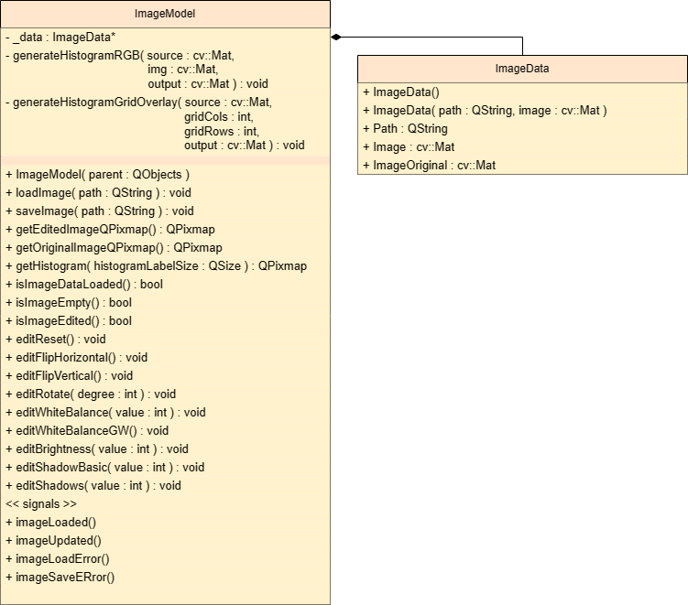

. ábra: Modell réteg osztálydiagramja.

### Adattárolás: ImageData



. ábra: ImageData osztálydiagramja.

Az *ImageData* típust egy struktúraként valósítom meg, mert minden mezője publikus és a konstruktorokon és adattagjain kívül semmi mást nem tartalmaz. A célja, hogy egyetlen objektumban tudjam tárolni a kép minden szükséges információját, ami ebben az esetben az: elérési útvonala, az eredeti kép és az aktuális, szerkesztés alatt álló kép. Könnyű bővíthetőség egy fontos szempont volt a fejlesztés során, így ha több információt akarunk eltárolni egy képről, akkor azt megtehetjük.

Itt fontos megemlíteni, hogy a képeket az OpenCV mátrix objektumával tárolom (*cv::Mat*), így a későbbi módosítások egyszerűen alkalmazhatóak, mivel a könyvtár funkciói erre a típusra vannak fejlesztve. A mátrix osztálynak még olyan előnye van, hogy memória biztonságosan van implementálva, nincs szükség manuális memória allokációra és felszabadításra, mert azt a könyvtár kezeli.

### Fájlkezelés

A fájl olvasást és írást az OpenCV *cv::imread* és *cv::imwrite* metódusaival kezelem. Azonban a modellnek kell meggyőződnie arról, hogy ezek a funkciók megfelelően vannak használva, ezért különböző hibakezeléseket implementálok.

A modell *loadImage* és *saveImage* metódusaival biztosítom a fentebb említett OpenCV metódusok biztonságos használát.

#### loadImage( QString path )

Ez a funkció elsősorban validálja az elérési utat és a kiterjesztést, hiszen nem akarunk egy nem létező fájlt, vagy egy *txt* fájlt beolvasni. Az elfogadott kiterjesztések: *jpg, jpeg, png,* és *bmp*. Ezeket a kiterjesztéseket elfogadjuk, ha csupa kisbetűvel vagy csupa nagybetűvel van írva.

Beolvasás során megadom az OpenCV-nek, hogy Én háromcsatornás formátumban akarom tárolni a beolvasott képet, attól függetlenül, hogy az a fájl milyen volt eredetileg. Ez azt jelenti, hogy fekete-fehér képeket is BGR szín reprezentációval tárolom, csak mind a három szám ugyanaz lesz. Ennek az az előnye, hogy nem kell később több fajta reprezentációt lekezelni, ugyanakkor a hátránya, hogy tripla annyi adatot fogunk tárolni monokróm képek esetén. Legtöbb esetben a Windows is RGB reprezentációval tárolja 24 biten a fekete-fehér képeket, mert a mai hardvereknek nem okoz problémát. Ugyanakkor meg kell említeni a négycsatornás képeket is (RGBA), ahol a negyedik csatorna általában az úgynevezett *„alpha”* csatorna, ami az átláthatóságért felelős, ilyenkor az alpha csatornát elhagyjuk és maradunk a BGR-nél.

OpenCV nem RGB színteret használ, hanem BGR-t, igazából csak a piros és kék értékek vannak felcserélve, ezt akkor kell módosítanunk, amikor a nézet réteg meg akarja jeleníteni a képet.

Amikor hibát találok, akkor egy *imageLoadError()* SIGNAL-t hozok létre.

#### saveImage( QString path )

Ebben a metódusban mentem el a képeket a megadott elérési útvonalban. Itt is validálás szükséges, mivel a felhasználó meg tud adni olyan fájl kiterjesztést, ami esetleg nem támogatott. Ugyanúgy ahogy a *loadImage* metódusban, itt is csak a *jpg, jpeg, png* és *bmp* kiterjesztéseket fogadok el.

Amikor egy hibát találok, azt a modell egy *imageSaveError()* SIGNAL-al jelzi.

### Korrekciók / Módosítások

A név konvenció fontos szempont volt a fejlesztés során, ezért csak az *„edit”-*tel kezdődő metódusok módosítják a mátrixot, ami a képet tárolja.

Mindegyik metódusban egy *imageUpdated()* SIGNAL-t hozok létre sikeres módosítás után.

#### editReset()

Visszaállítom az eredeti mátrix állapotát, hogy elölről tudjuk kezdeni a szerkesztést.

#### editFlipHorizontal() és editFlipVertical()

Mindkét tengelyen való tükrözés implementálva van két külön metódusban. Az *editFlipHorizontal()* a vízszintes tengelyen tükrözi a képet, amíg az *editFlipVertical()* a függőleges tengelyen.

#### editRotate( int degree )

Ez a metódus csak három értéket fogad el: *90, -90* és *180*. Ezek mind fokban értendőek, és *90* fok az az óra járásával megegyezően forgatja, amíg a *-90* fok az óra járásával ellentétesen forgatja.

#### editWhiteBalance( int value )

Az *„editWhiteBalance”* metódusban a „White Patch” algoritmust valósítom meg. Az algoritmus célja, hogy mindhárom BGR csatornát normalizálja a csatornákhoz specifikus értékhez. Először is a megadott értéket validálom, hogy az elfogadott intervallumon van-e 0 és 20 között, ha ezen kívül esik, akkor nem módosítom a képet.

Még mielőtt bármit kezdek a képpel, a paraméterként megadott értéket elosztom *kétszázzal*, így megkapom azt a százalék értéket, amivel csökkenteni kell a maximum értékeket csatornánként. Ezt a kiszámított értéket hívjuk *X*-nek a magyarázat kedvéért.

A képet tartalmazó mátrixot felbontom három különböző mátrixra, amik a csatornákat reprezentálják. Felbontás után megkeresem a legnagyobb értéket a mátrixban aminek veszem a *100-X* százalékát, így megkapom az új küszöb értéket. A mátrixban minden értéket, ami a küszöb érték felett van átírok a küszöb értékre. Mindezek után a mátrixot normalizálom a 0-tól 255-ig tartó intervallumon. Amikor ez mind a három csatornára megcsináltam, akkor azokat összerakom egy háromcsatornás mátrixban.

A normalizálás egy elhagyhatatlan lépés, mert ekkor lesznek a legvilágosabb pixelek fehér színűek, vagy legalábbis fehér közeli színűek, és ez a célja a fehéregyensúlynak. Általában a fényforrásokon vagy a valóságban fehér dolgokon, mint például egy fehér papíron fog legjobban látszani a korrekció.

#### editWhiteBalanceGW()

Az *editWhiteBalanceGW()* metódusban a *„Gray World”* módszert valósítom meg. Ez a módszer feltételezi, hogy a csatornák átlagos értéke egymás közeli értékek. Ezt hívjuk *„Gray World Assumption”-*nek, magyarul *„szürke világfeltevés”-*nek.

Előszöris a három csatorna átlagértékeit kiszámolom és azokat összehasonlítom. Ha mind a három érték megegyezik, akkor a szürke világfeltevésnek a kép eleget tesz, és nincs szükség módosításra. Mivel a fekete-fehér képeket is háromcsatornás mátrixban tároljuk, így mind a három BGR csatorna értékei pontosan meg fognak egyezni, ez ahhoz vezet, hogy minden a három csatorna átlagértéke ugyanaz lesz. Ezért ezt a módszert nem ajánlott fekete-fehér képeknél használni.

Miután kiszámoltam az átlagokat, kiszámolom a piros és kék csatorna átlagainak arányát a zöld csatorna átlagához, ezek lesznek az *alpha (Zöld átlag / Piros átlag)* és *beta (Zöld átlag / Kék Átlag)* értékek. Végül, a prios csatorna értékeit megszorzom az *alpha*, a kék csatorna értékeit pedig a *beta* értékekkel. A zöld csatornát nem módosítom, ez látszani fog a histogramon is.

Amikor a kék vagy piros csatorna nagyon eltér a zöldtől, akkor ez a módszer nem fog színhelyes eredményt produkálni.

#### editBrightness( int value )

Az egész kép világosságát lehet állítani az editBrightness metódussal. A paraméterként megadott értéket akkor fogadom el, amikor *-50* és *50* közé esik. Minden pixel minden csatornáját növelem, illetve csökkentem ezzel az értékkel.

#### editShadowsBasic( int value )

Az *editShadowsBasic* metódus *0* és *50* közötti értékeket fogad el. Van egy konstans küszöb érték, aminek segítségével döntöm el, hogy egy pixelt árnyéknak tekintek-e, vagy sem. Ez a küszöb érték egy *0* és *255* közötti egész szám.

Mind a három csatornán végig iterálok, és amikor találok egy küszöb érték alatti értéket, azt növelem a paraméterként megadott értékkel. Mivel csatornánként hajtom végre a módosításokat, ezért egy pixelnél lehet, hogy csak az egyik csatorna értéke növekszik, ez okozhat elszíneződést, amikor a felhasználó túl nagy értéket ad meg paraméternek.

#### editShadows( int value )

Az *editShadows( int value )* metódus szintén rendelkezik egy konstans küszöb értékkel, viszont ezt egy maszk segítségével használom. A küszöb érték egy *0* és *255* közötti egész szám. Paraméterként csak *0* és *50* közötti értékeket fogadok el, és ezt elosztom kétszázzal, így kapok egy százalékot, amit a maszkkal együtt használok a kép módosításához, legyen ennek az értéknek *X* a neve.

A maszk létrehozásához a háromcsatornás mátrixot konvertálom egy egycsatornás mátrixá, azaz egy színes képből egy fekete-fehér képet csinálok. Ezután végig iterálok a mátrixon és minden küszöb érték feletti értéket 255-re állítok. Azért állítom 255-re, mert a következő lépésben invertálom a mátrix értékeit, ami 255 volt, az 0 lesz, és ami 0 volt az 255 lesz.

Az invertálás után minden értéket megszorzok X-szel, hogy megkapjam a végleges maszkot amivel módosítom a képet.

Az utolsó lépés az, hogy a háromcsatornás mátrixhoz hozzá adom a maszk mátrix értékeit. Ha nem módosítottam volna az invertált maszkot, akkor a fekete pixelekből fehérek lennének.

A módszer eredménye az lesz, hogy a legsötétebb pixelek kapják a legtöbb világosítást, és a köszöbértékhez közeli értékek a legkevesebbet, mivel azok annak ellenére, hogy sötétek, még mindig világosabbak mint a legsötétebb részei a képnek. Egyik előnye a módszernek, hogy nem lesz elszíneződve a kép, még akkor sem, ha a felhasználó a legnagyobb értéket adja meg. Ennek az az oka, hogy egy pixel mindhárom csatornáját ugyanazzal az értékkel növeltük.

### Histogram megvalósítása

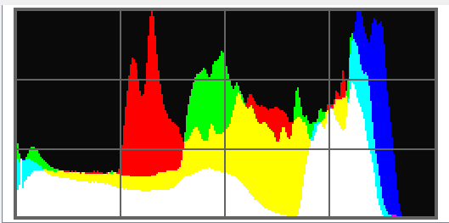

39. ábra: Egy histogram.

Az OpenCV egy két dimenziós mátrixban tárolja a képeket aminek az elemei vektorok. Ezek a vektorok három értéket tárolnak. Amikor beolvasunk egy képet, akkor ezek a vektor értékek 0-tól 255-ig terjedhetnek, mivel a legtöbb kép amit beolvasunk 24 bit-esek, azaz 3x8 bit, és 8 bit 0-tól 255-ig tud egész számokat tárolni. A vektor elemeinek típusa több számot képes tárolni, de Én csak ezen az intervallumon fogok dolgozni.

A 39. ábra látható histogram egy 256 pixel széles kép kinagyítva. A magassága pontosan nem ismert, mert az majd a *getHistogram* metódus paraméterétől függ, azért, hogy jobban illeszkedjen majd a felhasználói felülethez. A histogramot el lehet képzelni egy oszlopdiagram ként, ahol a vízszintes tengelyen való értékek 0-tól 255-ig terjednek (tehát 256 oszlopunk van), és a függőleges tengely mutatja az értékek számosságát az adott képen. Mivel a kép csak 256 pixel széles, ezért minden vízszintes tengelyen lévő érték csak 1 pixel széles oszlopot kap a képből az adat megjelenítésére. Amikor a három szín lefedi egymást, akkor a színek „összeolvadnak”, így láthatunk sárgát, ciánt, magentát és fehéret.

A nézet rétegben a modell *getHistogram* metódusával kérdezem le az éppen betöltött kép histogramját. A paraméter egy QSize típusú objektum amivel a histogram képarányát biztosítom, hogy a lehető legjobban illeszkedjen az elérhető helyhez.

Első lépésnek létrehozok egy mátrixot, ami 256 egységnyi széles, mivel 0-tól 255-ig való értékeket fogunk megjeleníteni. A metódus végén egy QPixmap objektummá konvertálom a mátrixot, amit majd a nézet rétegben egy képként jelenítek meg a felhasználói felületen. A histogramot fekete közeli háttérszínnel hozom létre.

A *getHistogram*-ban két másik privát metódust hívok meg: *generateHistogramRGB* és *generateHistogramGridOverlay*. Az elsőben jelenítem meg a grafikonon az adatokat, és a másodikban „díszítem” egy ráccsal és kerettel.

#### generateHistogramRGB

A *generateHistogramRGB* három paramétert vár: *source*, *img* és *output*. Mind a három paraméter egy OpenCV mátrix, az első (*source*) az a mátrix ami *256* széles, és a háttere lesz a histogramnak, az *output*, pedig az ahova a kész histogramot fogom menteni. Az *img* pedig az a kép aminek a histogramját kell generálni.

Az OpenCV-nek van egy *cv::calcHist* metódusa ami egy egycsatornás mátrixnak tudja kiszámolna a histogramját, azonban ennek az eredménye egy egydimenziós mátrix lesz, lényegében egy sormátrix 256 elemmel, és az elemek megmondják a csatornában lévő 0-tól 255-ig való értékek számosságát. Ezt mind a három csatornára kiszámíttatom. Ezek az értékek viszont hatalmasak lehetnek, ezért normalizálni kell ezt a három tárolót, hogy beleférjen a histogramunk magasságába.

Normalizálás után kezelhető számok vannak mind a három tárolóban. A metódus utolsó feladata, hogy 3x256 darab függőleges 1 pixeles széles vonalat rajzoljon a mátrixra megfelelő színekben.

#### generateHistogramGridOverlay

Ez a metódus felelős a rácsért és a histogram körüli keretért. A rács segíthet a felhasználónak, hogy jobban megértse az előtte látott adatot.

Négy paramétert vár, amiből kettő a bemeneti mátrix és a kimeneti mátrix. A másik kettő pedig azt mondja meg, hogy mennyi vízszintes és függőleges vonal legyen a rácsban. Én két vízszintes és három függőlegest implementáltam.

### „isImage” metódusok

Van három metódus aminek a segítségével a modell állapotát lehet lekérdezni; „*isImageDataLoaded*()”, „*isImageEmpty*()” és „*isImageEdited*()”.

#### isImageDataLoaded()

Ezzel a metódussal tesztelem, hogy a modell töltött-e már be képet, vagy sem.

#### isImageEmpty()

Ezzel a metódussal lehet ellenőrizni, hogy a képünk nem üres-e.

#### isImageEdited()

Az *isImageEdited*() metódust azért hoztam létre, hogy ellenőrizni lehessen, hogy az eredeti kép megegyezik az aktuális képpel. Ezt a metódust a UNIT tesztek során használom ahhoz, hogy ellenőrizzem, hogy egy metódus sikeresen módosított egy képet, vagy sem.

### Képek elérése

Mivel a modell azon adattagja privát ami tárolja a képet, ezért van két publikus metódusunk amivel a nézet réteg el tudja érni az eredeti és szerkesztett képet. Fontos megemlíteni, hogy a nézet nem használja az OpenCV könyvtárat, ezért a modell konvertálja a könyvtár mátrix típusú objektumát a nézet által ismert típusú objektumra, ami a QPixmap. Konvertálás során fontos, hogy az OpenCV BGR színreprezentációjáról RGB színreprezentációra kell konvertálni, mert a QPixmap azt használja.

## View réteg

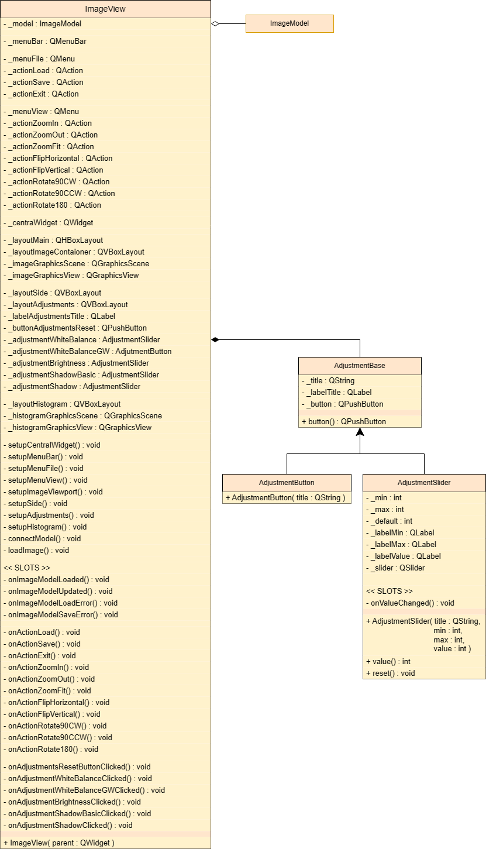

40. ábra: Nézet réteg osztálydiagramja.

A nézet réteg felelős a megjelenítéssel kapcsolatos feladatokért, és természetesen a felhasználóval való interakcióért. A nézet réteg kommunikál a model réteggel, pontosabban az *ImageView* osztály példányosítja a modellt és hívja meg a publikus függvényeit. A *Rétegek közötti kommunikáció* fejezetben említett módon a két réteg SIGNAL és SLOT-okkal kommunikál egymással. Ebben a fejezetben a nézet pontos működését és felépítését mutatom be.

### Nézet réteg felépítése

A *40. ábra* látható a *View* réteg osztálydiagramja, látható minden adattag, metódus, SLOT és osztály ami felépíti a nézetet. A SLOT-okat tekinthetjük függvényeknek, amiket egy adott SIGNAL érkezésekor végrehajt a program. Ehhez szükséges minden SIGNAL-ra rákötni egy SLOT függvényt. A nézet rétegbe az *ImageView*, *AdjustmentBase* és az utóbbiból leszármazott *AdjustmentSlider* és *AdjustmentButton* osztályok tartoznak. Ezek közül az *ImageView* példányosítja és használja a modellt.

### ImageView konstruktora

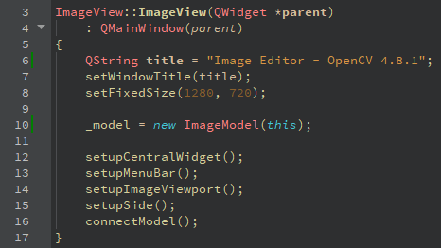

41. ábra: "ImageView" osztály konstruktora.

Az *ImageView* osztály konstruktora a nézet réteg legfontosabb eleme. Itt történik a felhasználói felület létrehozása és beállítása. Itt helyezem el az ablakra ez összes gombot, csúszkát, képet és menüt.

Ahogy a 41. ábra látszik, először az ablak létrehozása történik egy fix *1280x720* pixeles mérettel, majd a modell példányosítása. Az ablak egy menüből (_*menuBar*) és egy központi *QWidget*-ből (_*centralWidget*) áll.

A központi *Widget* több layoutot is tartalmaz a vászon, histogram és korrekciók rendezéséhez, ezt a központi *QWidget*-et a *setupCentralWidget()* metódusban hozom létre és adom hozzá az ablakhoz. Ugyanitt hozok létre egy horizontális layoutot (_*layoutMain*) ami ketté osztja a felhasználói felületet a bal oldali vászonra és a jobb oldali korrekciók és histogramra. A vászon létrehozásához is van egy külön metódus, a „*setupImageViewPort()*”.

Mivel a main layout horizontális elosztásban van, ezért a histogramnak és adjustment-eknek is van egy külön setup függvénye: *„setupSide()”.* Ebben létrehozok egy vertikális layout-ot, majd meghívom a histogram és korrekciók saját setup függvényét: „*setupAdjustments()”* és „*setupHistogram()”* ahol a histogramot hozom létre és jelenítem meg.

A „*setupAdjustment()”* metódusban példányosítom az *ImageView* osztály számos adattagját; mindegyik adattagot, aminek a nevében szerepel az „*adjustment*” kulcsszó. Példányosítás után személyre szabom a kinézetüket, és egyéb beállításaikat. A harmadik lépésként jelenítem meg az adattagokat. Végül pedig a gombok SIGNAL-jait összekapcsolom a nekik megfelelő „*onAdjustment*...” elnevezésű SLOT-ok egyikével.

A menü megjelenítéséért a „*setupMenuBar*()” függvény felel. Két menüpont van: „*File*” és *View*”. Mind a kettőben vannak úgynevezett „*Action*”-ök, amik ugyanúgy SIGNAL-okat hoznak létre kattintáskor, mint egy gomb. A menüpontoknak is van saját *setup* függvényük: „*setupMenuFile()”* és „*setupMenuView()”.*

A legutolsó lépés az ImageView konstruktorában, hogy a modell SIGNAL-jait hozzá kapcsoljuk a nézet SLOT-jaihoz. Ezért a „*connectModel()”* függvény felel.

### SLOT-ok

Az „*ImageView*” osztály SLOT-jait három csoportra lehet osztani; menü, modell és „*adjustments*”. Mindegyik SLOT elnevezése alapjan fel lehet ismerni, hogy melyik csoportba tartozik.

A menühez tartozó SLOT-ok „*onAction*...”-nel kezdődnek, amíg az „*adjustment*”-ekhez tartozóak „*onAdjustment*...”-el kezdődnek és „...*Clicked()”-*el végződnek.

A modellhez rendelt SLOT-ok „onImageModel...”-el kezdődnek. Ezek közül az „*onImageModelLoaded*” és „*onImageModelUpdated*”-ben hívom meg a legfontosabb függvényt: „*loadImage()”.* A „*loadImage()”* felel azért, hogy megjelenítse a szerkesztett képet és a histogramot.

### Adjustment osztályok



42. ábra: "AdjustmentBase" és az ebből származó osztályok osztálydiagramja.

A nézet rétegben az „*AdjustmentButton*” és „*AdjutmentSlider*” osztályt használom, amiknek egy közös ősosztálya van: „*AdjustmentBase*”, ahogy ez a *42. ábra* is látszik.

A szülő osztály „*QGridLayout*” Qt osztályból származik. Azért hoztam létre ezt az osztályt, hogy egyszerűbb legyen a felhasználói felületre új opciókat hozzáadni. Ezt az osztályt nem lehet példányosítani, csak az alosztályoknak van konstruktora. A szülő osztályban csak a két alosztály közös tulajdonságai vannak, a cím és a gomb, illetve a gomb eléréséhez szükséges publikus függvény.

Az „*AdjustmentButton*” használata a legegyszerűbb, példányosítás után a gomb SIGNAL-ját kell egy SLOT-hoz kötni, és megjelenítani az ablakon. Én „_*layoutAdjustments*”-hez adom hozzá a nézetben, ami már előtte meg lett jelenítva az ablakon.

A csúszkával rendelkező „*AdjustmentSlider*” sem sokkal bonyolultabb. A csúszkának van egy saját SIGNAL-ja, ami össze van kötve a „_*labelValue*”-val, hogy a csúszka mozgásakor a felhasználó láthassa való időben az érték változását. Példányosításkor ugyanaz a tennivalónk, mint az „*AdjustmentButton*”-nál, SLOT kapcsolása és megjelenítés.

### Párbeszédpanelek

#### Fájl kezelés

Két esetben használok „*QFileDialog*” párbeszédpanelt; fájl mentés és betöltésnél. Mind a két esetben limitálja a nézet, hogy milyen fájlokat mutasson az ablak: *jpg*, *jpeg*, *png* és *bmp*.

Fájl mentés az „*onActionSave()”-*ben, míg a fájl betöltés dialógust az „*onActionLoad()”* SLOT függvényekben használom.

#### Figyelmeztetések

„*QMessageBox*”-ot használok a figyelmeztetésekhez. Akkor figyelmeztetem a felhasználót egy párbeszédpanellel, amikor; nincs betöltve egy kép és szeretne egy képhez kötött funkciót használni, vagy amikor be szeretne tölteni egy fényképet, amikor már egy kép be van töltve. Akkor is figyelmeztetem a felhasználót, amikor a menü segítségével ki akar lépni az alkalmazásból (*17. ábra*), hogy az utolsó mentés óta történt módosítások el fognak veszni.

Amikor új képet tölt be a program, akkor az előzőt törli mentés nélkül (*12. ábra*).

Módosítások visszaállításakor nem figyelmeztetem a felhasználót.

#### Hibák jelzése

Hibákat szintén a Qt könyvtár „*QMessageBox*” osztály segítségével jelzem. Kétféle hibát jelzek a felhasználónak párbeszédpanelek segítségével; fájl betöltése közbeni hibát (*11. ábra*) és fájl mentés közbeni hibát (*15. ábra*).

Betöltéskor akkor futhatunk hibába, amikor hibás elérési útvonalat, vagy nem megfelelő fájlt akarunk megnyitni.

Mentéskor a rossz elérési útvonalat és nem támogatott fájlkiterjesztést jelzem.

## Tesztelés

Egy ilyen vizuális alkalmazást nem intuitív tesztelni, ezért kétféle tesztet nézünk meg.

Első sorban a Model működését tesztelem UNIT tesztekkel, többek között fájl kezelést, képek tükrözését, forgatását és egyéb funkciók hiba mentes futását. Másod sorban pedig képeket és az azokra alkalmazott manipulálások eredményét fogjuk megnézni a histogram működése mellett.

Összesen 23 UNIT tesztet valósítottam meg. Említésre méltó, hogy az adat objektumunk a képet inicializáláskor elmenti kétszer, hogy vissza tudjunk állni az alap képhez, ha a módosítások nem kielégítőek. Ezt a funkcionalitást arra fogjuk használni tesztelés során, hogy össze hasonlíthassuk a szerkesztett képet az eredetihez, amiből le tudjuk vonni következtetés képpen, hogy sikerült-e egy módosítás, vagy sem. A modelnek van egy publikus metódusa ami összehasonlítja az eredetit a szerkesztésre szánt kép objektumával, és ezt a metódus gyakran van használva a tesztelés validálása során.

### UNIT Tesztek

#### Model inicializáció kép nélkül

Model inicializálását tesztelem egy model objektummal, amivel nem töltünk be semmilyen képet. A modellnek emiatt nem kell tartalmaznia képet és nem kell, hogy semmilyen SIGNAL-t küldjön.

#### File beolvasás (JPG, PNG és BMP)

Itt is úgymond a modell incializálást tesztelem valós fájlokkal, melyekben a támogatott fájl formátumokat olvasom be. A modell ellenőrzi a fájl elérési útvonalát és kiterjesztését, emiatt nem kell, hogy hibát dobjon. A teszt végén csak egy SIGNAL-t kell, hogy összesen küldjön a Model a kép sikeres betöltéséről.

#### Hibás fájl útvonal és hibás fájl kiterjesztés

Ebben a tesztben nem töltök be valós fájlt. Az első alkalommal egy üres szöveget adok meg a fájl elérési útvonalának ami miatt egy hiba SIGNAL-t kell kapjak a modelltől, a második esetben egy valós, azonban rossz kiterjesztéssel rendelkező elérési útvonalat adok meg aminek az eredménye ugyanúgy egy hiba SIGNAL lesz.

#### SIGNAL tesztelések

A modell négy féle SIGNAL-al rendelkezik; sikeres kép betöltése, sikertelen kép betöltés, sikeres kép módosítás és sikertelen mentés.

Sikeres kép betöltéssel jeleníti meg a nézet réteg a vásznon a képet. A modell betöltése során ellenőrzöm a beolvasni kívánt fájl elérési útvonalát és azt jelzem egy SIGNAL-al, ha valami probléma történik.

Sikeres módosítás az a SIGNAL amivel a legtöbbször találkozik a nézet, ezért ezt sok másik teszt esetben is megfigyelem.

Sikertelen mentés akkor fordulhat elő, ha a mentési útvonal nem létezik, vagy helytelen a fájl kiterjesztése.

#### Kép nélkül nem lehet képet szerkeszteni

Amikor nincs betöltve egy kép sem, akkor a meghívott publikus kép modosításra használt metódusoknak semmit sem kell tennie, semmilyen SIGNAL-t nem kell létrehoznia.

#### Visszaállítás a kezdő képre

Minden módosítást hatását semlegesíteni tudjuk a képen úgy, hogy vissza állítjuk az eredeti képet.

#### Forgatás

Öt féle teszt van a forgatások ellenörzésére. Három értéket fogad el a modell publikus metódusa ami 90 fokban balra, vagy jobbra, illetve 180 fokban forgatja a képet, ezeket forgatások bármelyikét lehet halmozni egymásra, viszont más értékek nem fogadhatóak el.

#### Komplikáltabb kép manipuláló algoritmusok tesztelése

Világosság, Fehéregyensúly és Árnyékok állítása algoritmikusan nem triviális a tesztelése, ezért itt most csak a metódusok viselkedését vizsgáljuk. Érvénytelen értékek esetében a kép nem változik és a modell nem hoz létre egy SIGNAL-t sem, azonban érvényes értékek mellett a modell módosítja a teszt képet és létrehoz SIGNAL-okat a sikeres műveletek után. Említésre méltó a „Gray World” fehéregyensúlyt módosító metódus, mert ez nem vár értéket, viszont ugyanúgy módosítja az eredeti képet és SIGNAL-t hoz létre, ezt a két dolgot le tudjuk tesztelni.

### Végfelhasználói tesztek – Histogram

A histogram készítése során a program felbontja a képet a három alap csatornára, és azokon a csatornákon megnézi a 0-tól 255-ig terjedő értékek számosságát. Amikor ez mind a három csatornára megtörtént, akkor a grafikonra színenként felvisszük ezeket az értékeket a saját színükben. Ahol átfedés van két érték között, ott a színek össze mosódnak, és egy másik szín jelenik meg, például a piros és zöld sárgát fog alkotni, míg mind a három szín egyszerre fehéret. Ebből következik, hogy fekete fehér képeknek a histogramja teljesen fehér lesz.

#### Színes kép

Színes képeket általában RGB szín reprezentációval tárolják, azonban az OpenCV könyvtár BGR-ként reprezentálja a színeket három csatornás képek esetén.

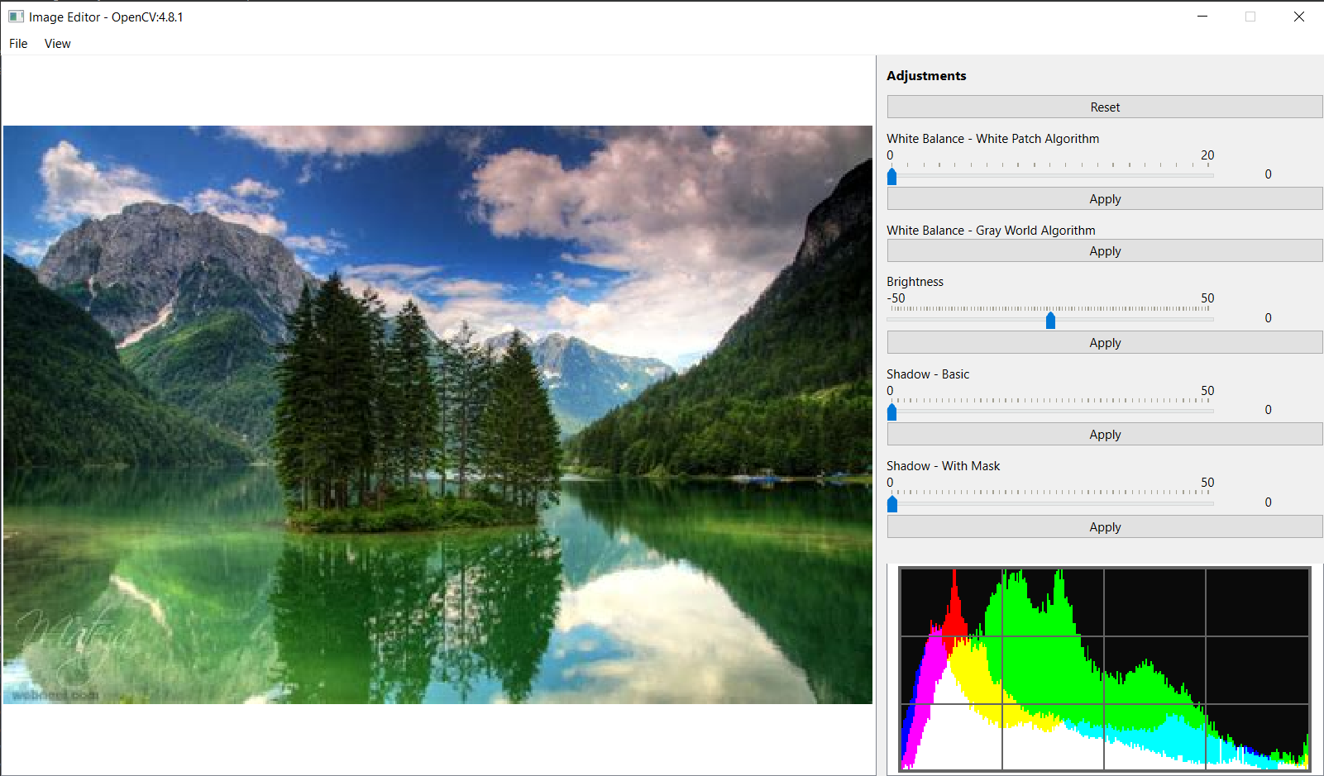

43. ábra: Színes kép az alkalmazásban megnyitva.

A 43. ábra tökéletesen demonstrálja a histogram működését színes képek esetén. Láthatóan dominál a zöld szín a histogramon és ez látszik a fényképen is. A histogramból meg tudjuk mondani, hogy ez a kép viszonylag sötét lehet, mert a színek nagyrésze közelebb van a 0 értékhez, ami a bal oldalt van, és abból is, hogy a fehér (255) közelében alig vannak pixelek.

#### Fekete-fehér kép

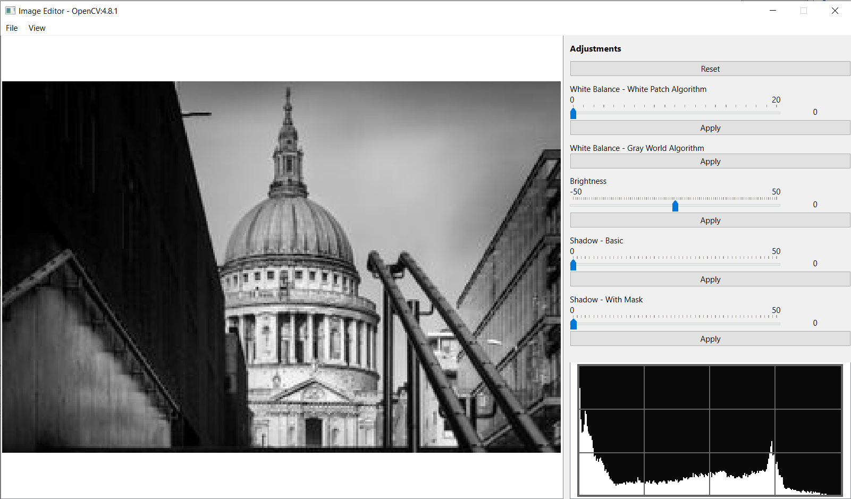

. ábra: Fekete-fehér kép az alkalmazásban megnyitva.

Fekete-fehér képek megnyitásakor számíthatunk arra, hogy a histogramon nem fogunk színeket látni, mivel az egész kép fekete és fehér színek közötti árnyalatokból épül fel.

Fekete-fehér képeknél a „Gray World” algoritmus nem hasznos, mivel a kép teljesíti a „szürke világfeltevést” automatikusan, erről bővebben az *editWhiteBalanceGW()* fejezetben beszélek.

### Végfelhasználói tesztek – Szerkesztések

A felhasználói dokumentáció *Funkciók* fejezetében demonstrálva van a legtöbb szerkesztés.

* Fehéregyensúly „White Patch” a *21. ábra*.
* Fehéregyensúly „Gray World” a *22. ábra*.
* Árnyékok javítása egyszerű módszer a *25. ábra*.
* Árnyékok javítása maszkkal a *29. ábra*.

# További fejlesztési lehetőségek

A dokumentáció részletesen bemutatja az alkalmazás működését és egy stabil átlátást nyújt egy fejlesztőnek aki szeretné módosítani vagy újítani a projektet.

Rengeteg potenciált látok ebben az alkalmazásban. Többek között az OpenCV kiemelkedő lehetőségeket nyújt új funkciók könnyű implementásában. Adobe Lightroom sokat inspirált az alkalmazás fejlesztése során és azonban a legfontosabb funkciók itt is implementálva vannak, még így is számos funkcionalitást lehetne átvenni.

# Összefoglalás

A dokumentációval bemutattam a képszerkesztő alkalmazásom teljes működését mind felhasználóknak, mind fejlesztőknek. Felhasználók a dokumentáció segítségével akadálymentesen tudják használni tovább a programot bármilyen helyzetben. Fejlesztők pedig részletesen megismerték az szoftrver felépítését az architektúrától kezdve a különböző kép manupláló algoritmusokon keresztül egészen a részletes tesztekig.

A célja az volt ennek a dokumentációnak, hogy megismertesse a felhasználókkal a program minden funkcióját és a fejlesztőknek egy segítő kezet nyújston szükség esetén, ha bővíteni akarnák az alkalmazás funkcionalitását.

# Irodalomjegyzék

1. Rastislav Lukac: Single-Sensor Imaging: Methods and Applications for Digital Cameras, CRC Press, 2008, [600], ISBN-13: 978-1420054521
2. Qt Dokumentáció: <https://doc.qt.io/> [elérés dátuma: 2023. 12. 28.]
3. OpenCV Dokumentáció: <https://docs.opencv.org/4.8.0/index.html> [elérés dátuma: 2023. 12. 28.]
4. OpenCV Github: <https://github.com/opencv/opencv/releases> [elérés dátuma: 2023. 12. 28.]
5. C++ Dokumentáció: <https://cplusplus.com/doc/> [elérés dátuma: 2023. 12. 28.]

1. [How to setup Qt and openCV on Windows - Qt Wiki](https://wiki.qt.io/How_to_setup_Qt_and_openCV_on_Windows)
2. [Mat - The Basic Image Container — OpenCV 2.4.13.7 documentation](https://docs.opencv.org/2.4/doc/tutorials/core/mat_the_basic_image_container/mat_the_basic_image_container.html#matthebasicimagecontainer)